СОДЕРЖАНИЕ

РЕФЕРАТ

ПЕРЕЧЕНЬ ДОКУМЕНТОВ ДИПЛОМНОГО ПРОЕКТА

УСЛОВНЫЕ ОБОЗНАЧЕНИЯ, СИМВОЛЫ И СОКРАЩЕНИЯ

ВВЕДЕНИЕ

1. СТАНДАРТ GSM

**1.1 Цифровая сотовая система подвижной радиосвязи стандарта GSM**

1.1.1 Общие характеристики стандарта GSM

1.1.2 Структурная схема и состав оборудования сетей связи

1.1.3 Сетевые и радиоинтерфейсы

1.1.4 Структура служб и передача данных в стандарте GSM

1.1.5.Структура ТDМА кадров и формирование сигналов в стандарте GSM

1.2 Организация физических и логических каналов в стандарте GSM

1.2.1 Частотный план стандарта GSM

1.2.2 Структура логических каналов связи

1.2.3 Структура логических каналов управления

1.2.4 Организация физических каналов

1.2.5 Модуляция радиосигнала

1.3 Обработка речи в стандарте GSM

1.3.1 Общее описание процессов обработки речи

1.3.2 Детектор активности речи

1.3.3 Формирование комфортного шума

1.3.4 Экстраполяция потеряного речевого кадра

2. МОБИЛЬНЫЙ ОФИС

2.1 Мобильный офис - успех Вашего бизнеса

2.2 Подключение мобильного телефона к компьютеру

2.3 Bluetooth

2.3.1 Что такое Bluetooth

2.3.2 Принцип работы Bluetooth

2.4 Конфигурация мобильного ПК

2.5 Изготовление интерфейсного кабеля для поключения мобильного телефона к компъютеру. Тестовое подключение

2.6 GPRS

3. АР С РАБОЧИМ ДИАПАЗОНОМ ЧАСТОТ 890-960 МГц

3.1 Фазированная антенная решетка

3.2 Анализ задания на проектирование

3.3 Конструктивный расчет АР

3.3.1 Расчет параметров линии передачи

3.3.2 Расчет параметров одиночного излучателя

3.3.3 Расчет геометрических размеров решетки и числа излучателей

3.4 Расчет ДН АР

3.4.1 Диаграмма направленности одиночного излучателя

3.4.2 Расчет ДН АР для центральной частоты - 925 МГц

3.4.3 Расчет коэффициента усиления

3.5 Результаты расчетов

3.6 Изготовление лабораторного образца АР

3.7 Экспериментальные исследования лабораторного образца АР

3.7.1 Измерение ДН

3.7.2 Измерение КСВ и согласование

3.7.3 Измерение коэффициента усиления

3.8 Выводы

4. БЕЗОПАСНОСТЬ И ЭКОЛОГИЧНОСТЬ ДИПЛОМНОЙ РАБОТЫ

4.1 Краткое описание устройства

4.2 Безопасность проекта

4.2.1 Электробезопасность

4.2.2 Пожарная безопасность

4.2.3 Освещенность рабочего места

4.2.4 Микроклимат в рабочей зоне

4.2.5 Молниезащита здания и антенных систем

4.2.6 Шум и вибрация

4.3 Эргономичность проекта

4.4 Экологичность проекта

4.5 Воздействие ионизирующих и электромагнитных излучений на полупроводниковые приборы и интегральные микросхемы

4.6 Выводы

5. ЭКОНОМИЧЕСКОЕ ОБОСНОВАНИЕ ПРОЕКТА

5.1 Краткое описание устройства

5.2 Затраты на проектирование

5.2.1 Расчет заработной платы

5.2.2 Расчет затрат на материалы

5.2.3 Расчет амортизационных отчислений на используемое оборудование

5.2.4 Затраты на электроэнергию

5.2.5 Накладные расходы

5.3 Расчет затрат на производство

5.3.1 Расчет заработной платы

5.3.2 Расчет затрат на материалы

5.3.3 Расчет амортизационных отчислений на используемое оборудование

5.3.4 Затраты на электроэнергию

5.3.5 Накладные расходы

5.4 Вывод

ЗАКЛЮЧЕНИЕ

ПРИЛОЖЕНИЯ

РЕФЕРАТ

В данном дипломном проекте рассматриваются вопросы организации связи переносного компьютера посредством мобильного телефона стандарта GSM-900 со всемирной сетью "Internet". Также осуществляется разработка и проектирование антенной решетки, которую предполагается использовать в паре с телефоном для увеличения расстояния удаления абонента от базовой станции сотовой компании. Параметры антенной решетки удовлетворяют требованиям задания. В работе содержаться теоретические материалы, расчеты, результаты экспериментальных исследований.

ПЕРЕЧЕНЬ ДОКУМЕНТОВ ДИПЛОМНОГО ПРОЕКТА

|  |  |  |  |  |
| --- | --- | --- | --- | --- |
| № | Наименование документа | Обозначение | Формат | Примечание |
| 1 | Пояснительная записка | 2007 104 ПЗ | А4 | 117 листов |
| 2 | Формулы и основные расчетные соотношения | 2007 104 Ф | А1 | 1 лист |
| 3 | Сборочный чертеж антенны | 2007 104 СБ | А1 | 1 лист |
| 4 | Диаграммы направленности, расчетные и экспериментальные | 2007 104 Д | А1 | 1 лист |
| 5 | Структурные схемы эксперимен-тальных установок | 2007 004 Э1 | А1 | 1 лист |

УСЛОВНЫЕ ОБОЗНАЧЕНИЯ, СИМВОЛЫ И СОКРАЩЕНИЯ

АР – антенная решетка;

КСВ – Коэффициент стоячей волны;

ДН – диаграмма направленности;

АФУ – антенно-фидерное устройство;

СВЧ – сверхвысокая частота;

РЭА – радиоэлектронная аппаратура;

МПА – микрополосковая антенна;

МПЛ – микрополосковая линия;

НО – направленный ответвитель

ППИ – прямоугольный полосковый излучатель;

ПЛП – полосковая линия передачи;

ЭИ – элементарный излучатель;

ИС – интегральная схема.

ВВЕДЕНИЕ

Мобильный офис - везде, где нужно работать!!! Вы нуждаетесь в оперативном получении или передаче информации независимо от Вашего местонахождения - Вам необходима система "Мобильный офис". Эта фраз в точности описывает сегодняшнюю действительность в стиле работы многих преуспевающих людей. Для них нет такого понятия, как придти на работу к 8 утра и уйти в 16 часов. Они работают независимо от времени суток. Иногда даже окружающие этого не замечают. А все почему? Да потому что их рабочее место мобильно, у него нет стационарного местоположения, что и позволяет им без проблем решать вопросы делопроизводства тогда, когда это необходимо. Давайте посмотрим на это с другой стороны. В любой момент, чтобы Вы не делали, где бы Вы не находились - "Мобильный офис" поможет Вам обменяться информацией с компьютером в Вашем офисе, выйти в Internet, связаться с Вашими коллегами или друзьями. С помощью этой системы электронная почта теперь следует за Вами и Вашим мобильным телефоном. Вы можете "путешествовать" по Internet в любое время, распечатывать документы, контролировать финансовые потоки, разрабатывать предложения - "Мобильный офис" всегда с Вами, всегда под рукой. Допустим, вас в офисе ждет клиент, сделка с которым очень важна для фирмы, а вы стоите в пробке, которая "задержит" вас часа на полтора-два. А все что нужно, это поставить подпись на документе. Для этих целей достаточно всего лишь мобильного телефона и ноутбука, ведь сегодня возможно использовать электронную подпись. Следовательно, соединившись с сервером своей компании, используя средства мобильной связи, вы можете составить этот документ, подписать его и вывести на печать. Затем, перезвонив секретарю попросить ее извиниться за ваше отсутствие и передать документы клиенту. Результат – сделка состоялась!

Немаловажным фактом является конфиденциальность. Данную сторону вопроса нам позволяет решить то, что стандарт GSM обеспечивает необходимую степень защиты для передачи, как голосового потока, так и для передачи данных.

Основной проблемой на сегодня остается малая зона покрытия сотовых компаний, которую можно частично решить, используя выносные антенны, позволяющие увеличить расстояние зоны, в которой работает телефон.

**1. СТАНДАРТ GSM**

**1.1 Цифровая сотовая система подвижной радиосвязи стандарта GSM**

1.1.1 Общие характеристики стандарта GSM

В соответствии с рекомендацией СЕРТ 1980 г., касающейся использования спектра частот подвижной связи в диапазоне частот 862-960 МГц, стандарт GSM на цифровую общеевропейскую (глобальную) сотовую систему наземной подвижной связи предусматривает работу передатчиков в двух диапазонах частот: 890-915 МГц (для передатчиков подвижных станций MS), 935-960 МГц (для передатчиков базовых станций - BTS).

В стандарте GSM используется узкополосный многостанционный доступ с временным разделением каналов (NB ТDМА). В структуре ТDМА кадра содержится 8 временных позиций на каждой из 124 несущих.

Для защиты от ошибок в радиоканалах при передаче информационных сообщений применяется блочное и сверточное кодирование с перемежением. Повышение эффективности кодирования и перемежения при малой скорости перемещения подвижных станций достигается медленным переключением рабочих частот (SFH) в процессе сеанса связи со скоростью 217 скачков в секунду.

Для борьбы с интерференционными замираниями принимаемых сигналов, вызванными многолучевым распространением радиоволн в условиях города, в аппаратуре связи используются эквалайзеры, обеспечивающие выравнивание импульсных сигналов со среднеквадратическим отклонением времени задержки до 16 мкс.

Система синхронизации рассчитана на компенсацию абсолютного времени задержки сигналов до 233 мкс, что соответствует максимальной дальности связи или максимальному радиусу ячейки (соты) 35 км.

В стандарте GSM выбрана гауссовская частотная манипуляция с минимальным частотным сдвигом (GMSK). Обработка речи осуществляется в рамках принятой системы прерывистой передачи речи (DTX), которая обеспечивает включение передатчика только при наличии речевого сигнала и отключение передатчика в паузах и в конце разговора. В качестве речепреобразующего устройства выбран речевой кодек с регулярным импульсным возбуждением, долговременным предсказанием и линейным предикативным кодированием с предсказанием (RPE/LTR-LTP-кодек). Общая скорость преобразования речевого сигнала - 13 кбит/с.

В стандарте GSM достигается высокая степень безопасности передачи сообщений; осуществляется шифрование сообщений по алгоритму шифрования с открытым ключом (RSA). В целом система связи, действующая в стандарте GSM, рассчитана на ее использование в различных сферах. Она предоставляет пользователям широкий диапазон услуг и возможность применять разнообразное оборудование для передачи речевых сообщений и данных, вызывных и аварийных сигналов; подключаться к телефонным сетям общего пользования (PSTN), сетям передачи данных (PDN) и цифровым сетям с интеграцией служб (ISDN).

Таблица 1.1 Основные характеристики стандарта GSM

|  |  |
| --- | --- |
| Частоты передачи подвижной станции приема базовой станции, МГц | 890-915 |
| Частоты приема подвижной станции и передачи базовой станции, МГц | 935-960 |
| Дуплексный разнос частот приема и передачи, МГц | 45 |
| Скорость передачи сообщений в радиоканале, кбит/с | 270, 833 |
| Скорость преобразования речевого кодека, кбит/с | 13 |
| Ширина полосы канала связи, кГц | 200 |
| Максимальное количество каналов связи | 124 |
| Максимальное количество каналов, организуемых в базовой станции | 16-20 |
| Вид модуляции | GMSK |
| Индекс модуляции | ВТ 0,3 |
| Ширина полосы предмодуляционного гауссовского фильтра, кГц | 81,2 |
| Количество скачков по частоте в секунду | 217 |
| Временное разнесение в интервалах ТDМА кадра (передача/прием) для подвижной станции | 2 |
| Вид речевого кодека | RPE/LTP |
| Максимальный радиус соты, км | до 35 |
| Схема организации каналов | комбинированная TDMA/FDMA |

1.1.2 Структурная схема и состав оборудования сетей связи

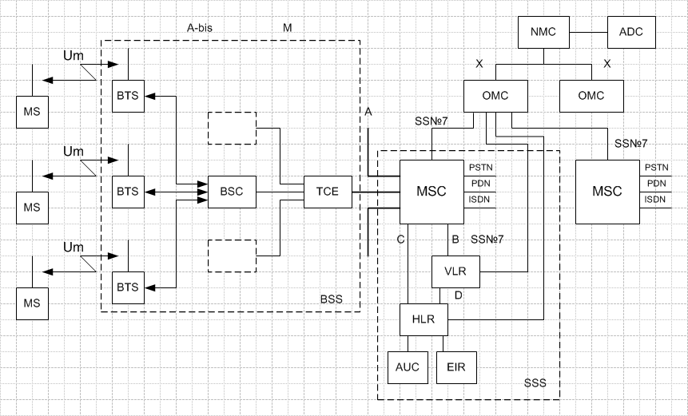

**Рис. 1.1** Функциональное построение и интерфейсы, принятые в стандарте GSM

Функциональное построение и интерфейсы, принятые в стандарте GSM, иллюстрируются структурной схемой рис. 1.1, на которой MSC (Mobile Switching Centre) - центр коммутации подвижной связи; BSS (Base Station System) - оборудование базовой станции; ОМС (Operations and Maintenance Centre) - центр управления и обслуживания; MS (Mobile Stations) - подвижные станции.

Функциональное сопряжение элементов системы осуществляется рядом интерфейсов. Все сетевые функциональные компоненты в стандарте GSM взаимодействуют в соответствии с системой сигнализации МККТТ SS N 7 (CCITT SS. N 7).

Центр коммутации подвижной связи обслуживает группу сот и обеспечивает все виды соединений, в которых нуждается в процессе работы подвижная станция. MSC аналогичен ISDN коммутационной станции и представляет собой интерфейс между фиксированными сетями (PSTN, PDN, ISDN и т.д.) и сетью подвижной связи. Он обеспечивает маршрутизацию вызовов и функции управления вызовами. Кроме выполнения функций обычной ISDN коммутационной станции, на MSC возлагаются функции коммутации радиоканалов. К ним относятся "эстафетная передача", в процессе которой достигается непрерывность связи при перемещении подвижной станции из соты в соту, и переключение рабочих каналов в соте при появлении помех или неисправностях.

Каждый MSC обеспечивает обслуживание подвижных абонентов, расположенных в пределах определенной географической зоны (например, Москва и область). MSC управляет процедурами установления вызова и маршрутизации. Для телефонной сети общего пользования (PSTN) MSC обеспечивает функции сигнализации по протоколу SS N 7, передачи вызова или другие виды интерфейсов в соответствии с требованиями конкретного проекта.

MSC формирует данные, необходимые для выписки счетов за предоставленные сетью услуги связи, накапливает данные по состоявшимся разговорам и передает их в центр расчетов (биллинг-центр). MSC составляет также статистические данные, необходимые для контроля работы и оптимизации сети.

MSC поддерживает также процедуры безопасности, применяемые для управления доступами к радиоканалам.

MSC не только участвует в управлении вызовами, но также управляет процедурами регистрации местоположения и передачи управления, кроме передачи управления в подсистеме базовых станций (BSS). Регистрация местоположения подвижных станций необходима для обеспечения доставки вызова перемещающимся подвижным абонентам от абонентов телефонной сети общего пользования или других подвижных абонентов. Процедура передачи вызова позволяет сохранять соединения и обеспечивать ведение разговора, когда подвижная станция перемещается из одной зоны обслуживания в другую. Передача вызовов в сотах, управляемых одним контроллером базовых станций (BSC), осуществляется этим BSC. Когда передача вызовов осуществляется между двумя сетями, управляемыми разными BSC, то первичное управление осуществляется в MSC. В стандарте GSM также предусмотрены процедуры передачи вызова между сетями (контроллерами), относящимися к разным MSC. Центр коммутации осуществляет постоянное слежение за подвижными станциями, используя регистры положения (HLR) и перемещения (VLR). В HLR хранится та часть информации о местоположении какой-либо подвижной станции, которая позволяет центру коммутации доставить вызов станции. Регистр HLR содержит международный идентификационный номер подвижного абонента (IMSI). Он используется для опознавания подвижной станции в центре аутентификации (AUC) (рис. 1.2, 1.3).

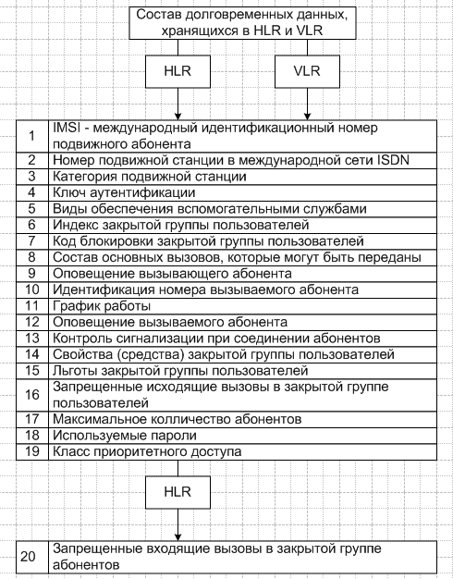

Рис. 1.3 Состав временных данных хранящихся в HLR и VLR

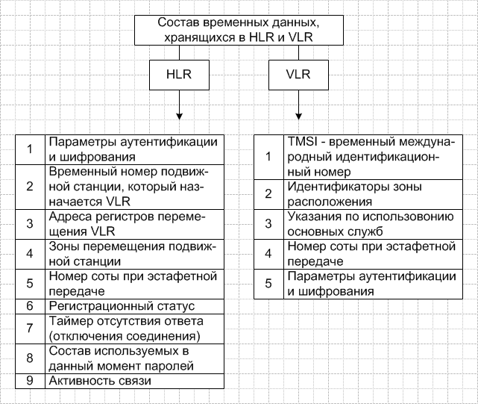

Рис. 1.2 Состав долговременных данных хранящихся в HLR и VLR

Практически HLR представляет собой справочную базу данных о постоянно прописанных в сети абонентах. В ней содержатся опознавательные номера и адреса, а также параметры подлинности абонентов, состав услуг связи, специальная информация о маршрутизации. Ведется регистрация данных о роуминге абонента, включая данные о временном идентификационном номере подвижного абонента (TMSI) и соответствующем VLR.

К данным, содержащимся в HLR, имеют дистанционный доступ все MSC и VLR сети и, если в сети имеются несколько HLR, в базе данных содержится только одна запись об абоненте, поэтому каждый HLR представляет собой определенную часть общей базы данных сети об абонентах. Доступ к базе данных об абонентах осуществляется по номеру IMSI или MSISDN (номеру подвижного абонента в сети ISDN). К базе данных могут получить доступ MSC или VLR, относящиеся к другим сетям, в рамках обеспечения межсетевого роуминга абонентов.

Второе основное устройство, обеспечивающее контроль за передвижением подвижной станции из зоны в зону, - регистр перемещения VLR. С его помощью достигается функционирование подвижной станции за пределами зоны, контролируемой HLR. Когда в процессе перемещения подвижная станция переходит из зоны действия одного контроллера базовой станции BSC, объединяющего группу базовых станций, в зону действия другого BSC, она регистрируется новым BSC, и в VLR заносится информация о номере области связи, которая обеспечит доставку вызовов подвижной станции. Для сохранности данных, находящихся в HLR и VLR, в случае сбоев предусмотрена защита устройств памяти этих регистров.

VLR содержит такие же данные, как и HLR, однако эти данные содержатся в VLR только до тех пор, пока абонент находится в зоне, контролируемой VLR.

В сети подвижной связи GSM соты группируются в географические зоны (LA), которым присваивается свой идентификационный номер (LAC). Каждый VLR содержит данные об абонентах в нескольких LA. Когда подвижный абонент перемещается из одной LA в другую, данные о его местоположении автоматически обновляются в VLR. Если старая и новая LA находятся под управлением различных VLR, то данные на старом VLR стираются после их копирования в новый VLR. Текущий адрес VLR абонента, содержащийся в HLR, также обновляется.

VLR обеспечивает также присвоение номера "блуждающей" подвижной станции (MSRN). Когда подвижная станция принимает входящий вызов, VLR выбирает его MSRN и передает его на MSC, который осуществляет маршрутизацию этого вызова к базовым станциям, находящимся рядом с подвижным абонентом.

VLR также распределяет номера передачи управления при передаче соединений от одного MSC к другому. Кроме того, VLR управляет распределением новых TMSI и передает их в HLR. Он также управляет процедурами установления подлинности во время обработки вызова. По решению оператора TMSI может периодически изменяться для усложнения процедуры идентификации абонентов. Доступ к базе данных VLR может обеспечиваться через IMSI, TMSI или MSRN. В целом VLR представляет собой локальную базу данных о подвижном абоненте для той зоны, где находится абонент, что позволяет исключить постоянные запросы в HLR и сократить время на обслуживание вызовов.

Для исключения несанкционированного использования ресурсов системы связи вводятся механизмы аутентификации - удостоверения подлинности абонента. Центр аутентификации состоит из нескольких блоков и формирует ключи и алгоритмы аутентификации. С его помощью проверяются полномочия абонента и осуществляется его доступ к сети связи. AUC принимает решения о параметрах процесса аутентификации и определяет ключи шифрования абонентских станций на основе базы данных, сосредоточенной в регистре идентификации оборудования (EIR - Equipment Identification Register).

Каждый подвижный абонент на время пользования системой связи получает стандартный модуль подлинности абонента (SIM), который содержит: международный идентификационный номер (IMSI), свой индивидуальный ключ аутентификации (Ki), алгоритм аутентификации (A3).

С помощью записанной в SIM информации в результате взаимного обмена данными между подвижной станцией и сетью осуществляется полный цикл аутентификации и разрешается доступ абонента к сети.

Процедура проверки сетью подлинности абонента реализуется следующим образом. Сеть передает случайный номер (RAND) на подвижную станцию. На ней с помощью Ki и алгоритма аутентификации A3 определяется значение отклика (SRES), т.е. SRES = Ki

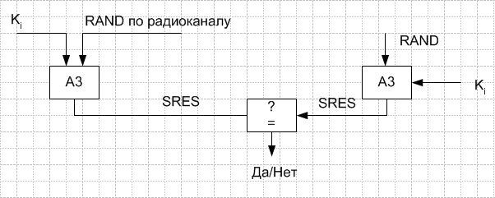

Рис 1.4 Схема проверки сетью подлинности абонента

Подвижная станция посылает вычисленное значение SRES в сеть, которая сверяет значение принятого SRES со значением SRES, вычисленным сетью. Если оба значения совпадают, подвижная станция приступает к передаче сообщений. В противном случае связь прерывается, и индикатор подвижной станции показывает, что опознавание не состоялось. Для обеспечения секретности вычисление SRES происходит в рамках SIM. Несекретная информация (например, Ki) не подвергается обработке в модуле SIM.

EIR - регистр идентификации оборудования, содержит централизованную базу данных для подтверждения подлинности международного идентификационного номера оборудования подвижной станции (IMEI). Эта база данных относится исключительно к оборудованию подвижной станции. База данных EIR состоит из списков номеров IMEI, организованных следующим образом:

БЕЛЫЙ СПИСОК - содержит номера IMEI, о которых есть сведения, что они закреплены за санкционированными подвижными станциями.

ЧЕРНЫЙ СПИСОК - содержит номера IMEI подвижных станций, которые украдены или которым отказано в обслуживании по другой причине.

СЕРЫЙ СПИСОК - содержит номера IMEI подвижных станций, у которых существуют проблемы, выявленные по данным программного обеспечения, что не является основанием для внесения в "черный список".

К базе данных EIR получают дистанционный доступ MSC данной сети, а также MSC других подвижных сетей.

Как и в случае с HLR, сеть может иметь более одного EIR, при этом каждый EIR управляет определенными группами IMEI. В состав MSC входит транслятор, который при получении номера IMEI возвращает адрес EIR, управляющий соответствующей частью базы данных об оборудовании.

IWF - межсетевой функциональный стык, является одной из составных частей MSC. Он обеспечивает абонентам доступ к средствам преобразования протокола и скорости передачи данных так, чтобы можно было передавать их между его терминальным оборудованием (DIE) сети GSM и обычным терминальным оборудованием фиксированной сети. Межсетевой функциональный стык также "выделяет" модем из своего банка оборудования для сопряжения с соответствующим модемом фиксированной сети. IWF также обеспечивает интерфейсы типа прямого соединения для оборудования, поставляемого клиентам, например, для пакетной передачи данных PAD по протоколу Х.25.

ЕС - эхоподавитель, используется в MSC со стороны PSTN для всех телефонных каналов (независимо от их протяженности) из-за физических задержек в трактах распространения, включая радиоканал, сетей GSM. Типовой эхоподавитель может обеспечивать подавление в интервале 68 миллисекунд на участке между выходом ЕС и телефоном фиксированной телефонной сети. Общая задержка в канале GSM при распространении в прямом и обратном направлениях, вызванная обработкой сигнала, кодированием/декодированием речи, канальным кодированием и т.д., составляет около 180 мс. Эта задержка была бы незаметна подвижному абоненту, если бы в телефонный канал не был включен гибридный трансформатор с преобразованием тракта с двухпроводного на четырехпроводный режим, установка которого необходима в MSC, так как стандартное соединение с PSTN является двухпроводным. При соединении двух абонентов фиксированной сети эхо-сигналы отсутствуют. Без включения ЕС задержка от распространения сигналов в тракте GSM будет вызывать раздражение у абонентов, прерывать речь и отвлекать внимание.

ОМС - центр эксплуатации и технического обслуживания, является центральным элементом сети GSM, который обеспечивает контроль и управление другими компонентами сети и контроль качества ее работы. ОМС соединяется с другими компонентами сети GSM по каналам пакетной передачи протокола Х.25. ОМС обеспечивает функции обработки аварийных сигналов, предназначенных для оповещения обслуживающего персонала, и регистрирует сведения об аварийных ситуациях в других компонентах сети. В зависимости от характера неисправности ОМС позволяет обеспечить ее устранение автоматически или при активном вмешательстве персонала. ОМС может обеспечить проверку состояния оборудования сети и прохождения вызова подвижной станции. ОМС позволяет производить управление нагрузкой в сети. Функция эффективного управления включает сбор статистических данных о нагрузке от компонентов сети GSM, записи их в дисковые файлы и вывод на дисплей для визуального анализа. ОМС обеспечивает управление изменениями программного обеспечения и базами данных о конфигурации элементов сети. Загрузка программного обеспечения в память может производиться из ОМС в другие элементы сети или из них в ОМС.

NMC - центр управления сетью, позволяет обеспечивать рациональное иерархическое управление сетью GSM. Он обеспечивает эксплуатацию и техническое обслуживание на уровне всей сети, поддерживаемой центрами ОМС, которые отвечают за управление региональными сетями. NMC обеспечивает управление трафиком во всей сети и обеспечивает диспетчерское управление сетью при сложных аварийных ситуациях, как например, выход из строя или перегрузка узлов. Кроме того, он контролирует состояние устройств автоматического управления, задействованных в оборудовании сети, и отражает на дисплее состояние сети для операторов NMC. Это позволяет операторам контролировать региональные проблемы и, при необходимости, оказывать помощь ОМС, ответственному за конкретный регион. Таким образом, персонал NMC знает состояние всей сети и может дать указание персоналу ОМС изменить стратегию решения региональной проблемы.

NMC концентрирует внимание на маршрутах сигнализации и соединениях между узлами с тем, чтобы не допускать условий для возникновения перегрузки в сети. Контролируются также маршруты соединений между сетью GSM и PSTN во избежание распространений условий перегрузки между сетями. При этом персонал NMC координирует вопросы управления сетью с персоналом других NMC. NMC обеспечивает также возможность управления трафиком для сетевого оборудования подсистемы базовых станций (BSS). Операторы NMC в экстремальных ситуациях могут задействовать такие процедуры управления, как "приоритетный доступ", когда только абоненты с высоким приоритетом (экстренные службы) могут получить доступ к системе.

NMC может брать на себя ответственность в каком-либо регионе, когда местный ОМС является необслуживаемым, при этом ОМС действует в качестве транзитного пункта между NMC и оборудованием сети. NMC обеспечивает операторов функциями, аналогичными функциям ОМС.

NMC является также важным инструментом планирования сети, так как NMC контролирует сеть и ее работу на сетевом уровне, а, следовательно, обеспечивает планировщиков сети данными, определяющими ее оптимальное развитие.

BSS - оборудование базовой станции, состоит из контроллера базовой станции (BSC) и приемо-передающих базовых станций (BTS). Контроллер базовой станции может управлять несколькими приемо-передающими блоками. BSS управляет распределением радиоканалов, контролирует соединения, регулирует их очередность, обеспечивает режим работы с прыгающей частотой, модуляцию и демодуляцию сигналов, кодирование и декодирование сообщений, кодирование речи, адаптацию скорости передачи для речи, данных и вызова, определяет очередность передачи сообщений персонального вызова.

BSS совместно с MSC, HLR, VLR выполняет некоторые функции, например: освобождение канала, главным образом, под контролем MSC, но MSC может запросить базовую станцию обеспечить освобождение канала, если вызов не проходит из-за радиопомех. BSS и MSC совместно осуществляют приоритетную передачу информации для некоторых категорий подвижных станций.

ТСЕ- транскодер, обеспечивает преобразование выходных сигналов канала передачи речи и данных MSC (64 кбит/с ИКМ) к виду, соответствующему рекомендациям GSM по радиоинтерфейсу (Рек. GSM 04.08). В соответствии с этими требованиями скорость передачи речи, представленной в цифровой форме, составляет 13 кбит/с. Этот канал передачи цифровых речевых сигналов называется "полноскоростным". Стандартом предусматривается в перспективе использование полускоростного речевого канала (скорость передачи 6,5 кбит/с).

Снижение скорости передачи обеспечивается применением специального речепреобразующего устройства, использующего линейное предикативное кодирование (LPC), долговременное предсказание (LTP), остаточное импульсное возбуждение (RPE - иногда называется RELP).

Транскодер обычно располагается вместе с MSC, тогда передача цифровых сообщений в направлении к контроллеру базовых станций - BSC ведется с добавлением к потоку со скоростью передачи 13 кбит/с, дополнительных битов (стафингование) до скорости передачи данных 16 кбит/с. Затем осуществляется уплотнение с кратностью 4 в стандартный канал 64 кбит/с. Так формируется определенная рекомендациями GSM 30-канальная ИКМ линия, обеспечивающая передачу 120 речевых каналов. Шестнадцатый канал (64 кбит/с), "временное окно", выделяется отдельно для передачи информации сигнализации и часто содержит трафик SS N7 или LAPD. В другом канале (64 кбит/с) могут передаваться также пакеты данных, согласующиеся с протоколом X.25 МККТТ.

Таким образом, результирующая скорость передачи по указанному интерфейсу составляет 30х64 кбит/с + 64 кбит/с + 64 кбит/с = 2048 кбит/с.

MS - подвижная станция, состоит из оборудования, которое служит для организации доступа абонентов сетей GSM к существующим фиксированным сетям электросвязи. В рамках стандарта GSM приняты пять классов подвижных станций от модели 1-го класса с выходной мощностью 20 Вт, устанавливаемой на транспортном средстве, до портативной модели 5-го класса, максимальной мощностью 0,8 Вт (табл. 1.2).

Таблица 1.2

|  |  |  |
| --- | --- | --- |
| Класс мощности | Максимальный уровень мощности передатчика | Допустимые отклонения |
| 1 | 20 Вт | 1,5 дБ |
| 2 | 8 Вт | 1,5 дБ |
| 3 | 5 Вт | 1,5 дБ |
| 4 | 2 Вт | 1,5 дБ |
| 5 | 0,8 Вт | 1,5 дБ |

При передаче сообщений предусматривается адаптивная регулировка мощности передатчика, обеспечивающая требуемое качество связи.

Подвижный абонент и станция независимы друг от друга. Как уже отмечалось, каждый абонент имеет свой международный идентификационный номер (IMSI), записанный на его интеллектуальную карточку. Такой подход позволяет устанавливать радиотелефоны, например, в такси и автомобилях, сдаваемых на прокат. Каждой подвижной станции также присваивается свой международный идентификационный номер (IMEI). Этот номер используется для предотвращения доступа к сетям GSM похищенной станции или станции без полномочий [1].

1.1.3 Сетевые и радиоинтерфейсы

При проектировании цифровых сотовых систем подвижной связи стандарта GSM рассматриваются интерфейсы трех видов: для соединения с внешними сетями; между различным оборудованием сетей GSM; между сетью GSM и внешним оборудованием. Все существующие внутренние интерфейсы сетей GSM показаны на структурной схеме рис. 1.1. Они полностью соответствуют требованиям Рекомендаций ETSI/GSM 03.02.

Интерфейсы с внешними сетями:

* Соединение с PSTN

Соединение с телефонной сетью общего пользования осуществляется MSC по линии связи 2 Мбит/с в соответствии с системой сигнализации SS N 7. Электрические характеристики 2 Мбит/с интерфейса соответствуют Рекомендациям МККТТ G.732.

* Соединение с ISDN

Для соединения с создаваемыми сетями ISDN предусматриваются четыре линии связи 2 Мбит/с, поддерживаемые системой сигнализации SS N 7 и отвечающие Рекомендациям Голубой книги МККТТ Q.701-Q.710, Q.711 Q.714, Q.716, Q.781, 0.782, 0.791, 0.795, 0.761-0.764, 0.766.

Внутренние GSM – интерфейсы:

Интерфейс между MSC и BSS (А-интерфейс) обеспечивает передачу сообщений для управления BSS, передачи вызова, управления передвижением. А-интерфейс объединяет каналы связи и линии сигнализации. Последние используют протокол SS N7 МККТТ. Полная спецификация А-интерфейса соответствует требованиям серии 08 Рекомендаций ETSI/GSM.

Интерфейс между MSC и HLR совмещен с VLR (В-интерфейс). Когда MSC необходимо определить местоположение подвижной станции, он обращается к VLR. Если подвижная станция инициирует процедуру местоопределения с MSC, он информирует свой VLR, который заносит всю изменяющуюся информацию в свои регистры. Эта процедура происходит всегда, когда MS переходит из одной области местоопределения в другую. В случае, если абонент запрашивает специальные дополнительные услуги или изменяет некоторые свои данные, MSC также информирует VLR, который регистрирует изменения и при необходимости сообщает о них HLR.

Интерфейс между MSC и HLR (С-интерфейс) используется для обеспечения взаимодействия между MSC и HLR. MSC может послать указание (сообщение) HLR в конце сеанса связи для того, чтобы абонент мог оплатить разговор. Когда сеть фиксированной телефонной связи не способна исполнить процедуру установления вызова подвижного абонента, MSC может запросить HLR с целью определения местоположения абонента для того, чтобы послать вызов MS.

Интерфейс между HLR и VLR (D-интерфейс) используется для расширения обмена данными о положении подвижной станции, управления процессом связи. Основные услуги, предоставляемые подвижному абоненту, заключаются в возможности передавать или принимать сообщения независимо от местоположения. Для этого HLR должен пополнять свои данные. VLR сообщает HLR о положении MS, управляя ею и переприсваивая ей номера в процессе "блуждания", посылает все необходимые данные для обеспечения обслуживания подвижной станции.

Интерфейс между MSC (Е-интерфейс) обеспечивает взаимодействие между разными MSC при осуществлении процедуры HANDOVER - "передачи" абонента из зоны в зону при его движении в процессе сеанса связи без ее перерыва.

Интерфейс между BSC и BTS(A-bis интерфейс) служит для связи BSC с BTS и определен Рекомендациями ETSI/GSM для процессов установления соединений и управления оборудованием, передача осуществляется цифровыми потоками со скоростью 2,048 Мбит/с. Возможно использование физического интерфейса 64 кбит/с.

Интерфейс между BSC и ОМС (О - интерфейс) предназначен для связи BSC с ОМС, используется в сетях с пакетной коммутацией МККТТ Х.25.

Внутренний BSC-интерфейс контроллера базовой станции обеспечивает связь между различным оборудованием BSC и оборудованием транскодирования (ТСЕ); использует стандарт ИКМ - передачи 2,048 Мбит/с и позволяет организовать из четырех каналов со скоростью 16 кбит/с один канал на скорости 64 кбит/с.

Интерфейс между MS и BTS (Um - радиоинтерфейс) определен в сериях 04 и 05 Рекомендаций ETSI/GSM.

Сетевой интерфейс между ОМС и сетью, так называемый управляющий интерфейс между ОМС и элементами сети, определен ETSI/GSM Рекомендациями 12.01 и является аналогом интерфейса Q.3, который определен в многоуровневой модели открытых сетей ISO OSI.

Соединение сети с ОМС могут обеспечиваться системой сигнализации МККТТ SS N7 или сетевым протоколом Х.25. Сеть Х.25 может соединяться с объединенными сетями или с PSDN в открытом или замкнутом режимах.

GSM - протокол управления сетью и обслуживанием также должен удовлетворять требованиям Q.3 интерфейса, который определен в ETSI/GSM Рекомендациях 12.01.

Интерфейсы между сетью GSM и внешним оборудованием:

Интерфейс между MSC и сервис-центром (SC) необходим для реализации службы коротких сообщений. Он определен в ETSI/GSM Рекомендациях 03.40.

Интерфейс к другим ОМС. Каждый центр управления и обслуживания сети должен соединяться с другими ОМС, управляющими сетями в других регионах или другими сетями. Эти соединения обеспечиваются Х-интерфейсами в соответствии с Рекомендациями МККТТ М.ЗО. Для взаимодействия ОМС с сетями высших уровней используется Q.3 - интерфейс.

1.1.4 Структура служб и передача данных в стандарте GSM

Стандарт GSM содержит два класса служб: основные службы и телеслужбы. Основные службы обеспечивают: передачу данных (асинхронно) в дуплексном режиме со скоростями 300, 600, 1200, 2400, 4800 и 9600 бит/с через телефонные сети общего пользования; передачу данных (синхронно) в дуплексном режиме со скоростями 1200, 2400, 4800 и 9600 бит/с через телефонные сети общего пользования, коммутируемые сети передачи данных общего пользования (CSPDN) и ISDN; доступ с помощью адаптера к пакетной асинхронной передаче данных со стандартными скоростями 300-9600 бит/с через коммутируемые сети пакетной передачи данных общего пользования (PSPDN), например, Datex-P; синхронный дуплексный доступ к сети пакетной передачи данных со стандартными скоростями 2400-9600 бит/с [1].

При передаче данных со скоростью 9,6 кбит/с всегда используется канал связи с полной скоростью передачи. В случае передачи на скоростях ниже 9,6 кбит/с могут использоваться полускоростные каналы связи.

Перечисленные функции каналов передачи данных предусмотрены для терминального оборудования, в котором используются интерфейсы МККТТ со спецификациями V.24 или Х.21 серий. Эти спецификации определяют вопросы передачи данных по обычным каналам телефонной связи. Телеслужбы предоставляют следующие услуги:

1) телефонная связь (совмещается со службой сигнализации: охрана квартир, сигналы бедствия и пр.);

2) передача коротких сообщений;

3) доступ к службам "Видеотекс", "Телетекс";

4) служба "Телефакс" (группа 3).

Дополнительно стандартизован широкий спектр особых услуг (передача вызова, оповещения о тарифных расходах, включение в закрытую группу пользователей).

Так как ожидается, что большинство абонентов будет использовать услуги GSM в деловых целях, особое внимание уделяется аспектам безопасности и качеству предоставляемых услуг.

Структурная схема служб связи в GSM PLMN показана на рис. 1.5 (GSM PLMN - GSM Public Land Mobile Network - сеть связи с наземными подвижными объектами; ТЕ (Terminal Equipment) -терминальное оборудование, МТ (Mobile Terminal) - подвижный терминал, IWF (Interworking Function) - межсетевой функциональный стык). К передаче данных относится и новый вид службы, используемый в GSM, - передача коротких сообщений (передача служебных буквенно-цифровых сообщений для отдельных групп пользователей).

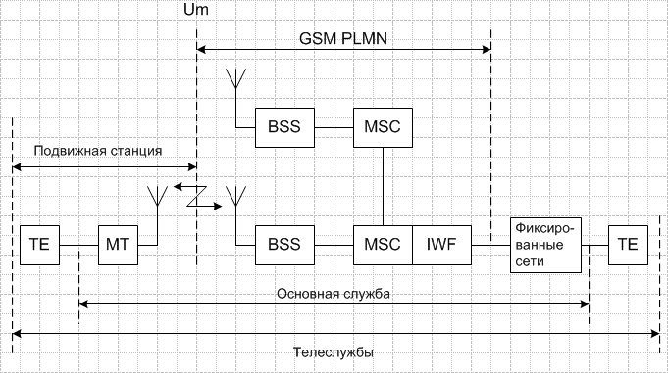

Рис. 1.5 Структурная схема служб связи в GSM PLMN

При передаче коротких сообщений используется пропускная способность каналов сигнализации. Сообщения могут передаваться и приниматься подвижной станцией. Для передачи коротких сообщений могут использоваться общие каналы управления. Объем сообщений ограничен 160-ю символами, которые могут приниматься в течение текущего вызова либо в нерабочем цикле. В управление радиоканалами, защиту от ошибок в радиоканале, кодирование-декодирование речи, текущий контроль и распределение данных пользователя и вызовов, адаптацию по скорости передачи между радиоканалом и данными, обеспечение параллельной работы нагрузок (терминалов), обеспечение непрерывной работы в процессе движения.

Используется три типа оконечного оборудования подвижной станции (рис. 1.6): МТ0 (Mobile Termination 0) - многофункциональная подвижная станция, в состав которой входит терминал данных с возможностью передачи и приема данных и речи: МТ1 (Mobile Termination 1) - подвижная станция с возможностью связи через терминал с ISDN; МТ2 (Mobile Termination 2) - подвижная станция с возможностью подключения терминала для связи по протоколу МККТТ V или Х серий.

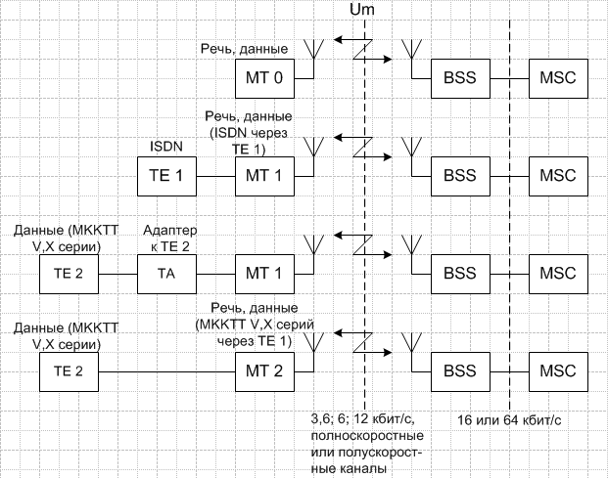

Рис. 1.6 Три типа оконечного оборудования подвижной станции.

Терминальное оборудование может состоять из оборудования одного или нескольких типов, такого как телефонная трубка с номеронабирателем, аппаратуры передачи данных (DTE), телекс и т.д.

Различают следующие типы терминалов: ТЕ1 (Terminal Equipment 1) - терминальное оборудование, обеспечивающее связь с ISDN; ТЕ2 (Terminal Equipment 2) - терминальное оборудование, обеспечивающее связь с любым оборудованием через протоколы МККТТ V или Х серий (связь с ISDN не обеспечивает). Терминал ТЕ2 может быть подключен как нагрузка к МТ1 (подвижной станции с возможностью связи с ISDN) через адаптер ТА.

Система характеристик стандарта GSM, принятая функциональная схема сетей связи и совокупность интерфейсов обеспечивают высокие параметры передачи сообщений, совместимость с существующими и перспективными информационными сетями, предоставляют абонентам широкий спектр услуг цифровой связи.

1.1.5 Структура ТDМА кадров и формирование сигналов в стандарте GSM

В результате анализа различных вариантов построения цифровых сотовых систем подвижной связи (ССПС) в стандарте GSM принят многостанционный доступ с временным разделением каналов (TDMA). Общая структура временных кадров показана на рис. 1.7 [3]. Длина периода последовательности в этой структуре, которая называется гиперкадром, равна Тг = 3 ч 28 мин 53 с 760 мс (12533,76 с). Гиперкадр делится на 2048 суперкадров, каждый из которых имеет длительность Те = 12533,76/2048 = 6,12 с.

Суперкадр состоит из мультикадров. Для организации различных каналов связи и управления в стандарте GSM используются два вида мультикадров:

1) 26-позиционные TDMA кадры мультикадра;

2) 51-позиционные TDMA кадры мультикадра.

Суперкадр может содержать в себе 51 мультикадр первого типа или 26 миультикадров второго типа. Длительности мультикадров соответственно:

1) Тм= 6120/51 = 120 мс;

2) Тм = 6120/26 = 235,385 мс (3060/13 мс). Длительность каждого TDMA кадра

Тк = 120/26 = 235,385/51 = 4,615 мс (60/13 мс).

В периоде последовательности каждый TDMA кадр имеет свой порядковый номер (NF) от О до NFmax, где

NFmax = (26х51х2048) -1 = 2715647

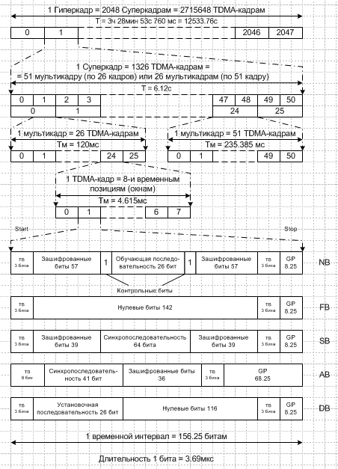

Рис. 1.7 Общая структура временных кадров

Таким образом, гиперкадр состоит из 2715647 TDMA кадров. Необходимость такого большого периода гиперкадра объясняется требованиями применяемого процесса криптографической защиты, в котором номер кадра NF используется как входной параметр. TDMA кадр делится на восемь временных позиций с периодом

То = 60/13:8 = 576,9 мкс (15/26 мс)

Каждая временная позиция обозначается TN с номером от 0 до 7. Физический смысл временных позиций, которые иначе называются окнами, - время, в течение которого осуществляется модуляция несущей цифровым информационным потоком, соответствующим речевому сообщению или данным.

Цифровой информационный поток представляет собой последовательность пакетов, размещаемых в этих временных интервалах (окнах). Пакеты формируются немного короче, чем интервалы, их длительность составляет 0,546 мс, что необходимо для приема сообщения при наличии временной дисперсии в канале распространения.

Информационное сообщение передается по радиоканалу со скоростью 270,833 кбит/с.

Это означает, что временной интервал TDMA кадра содержит 156,25 бит.

Длительность одного информационного бита 576,9 мкс/156,25 = 3,69 мкс.

Каждый временной интервал, соответствующий длительности бита, обозначается BN с номером от 0 до 155; последнему интервалу длительностью 1/4 бита присвоен номер 156.

Для передачи информации по каналам связи и управления, подстройки несущих частот, обеспечения временной синхронизации и доступа к каналу связи в структуре TDMA кадра используются пять видов временных интервалов (окон): NB используется для передачи информации по каналам связи и управления, за исключением канала доступа RACH. Он состоит из 114 бит зашифрованного сообщения и включает защитный интервал (GP) в 8,25 бит длительностью 30,46 мкс. Информационный блок 114 бит разбит на два самостоятельных блока по 57 бит, разделенных между собой обучающей последовательностью в 26 бит, которая используется для установки эквалайзера в приемнике в соответствии с характеристиками канала связи в данный момент времени.

В состав NB включены два контрольных бита (Steeling Flag), которые служат признаком того, содержит ли передаваемая группа речевую информацию или информацию сигнализации. В последнем случае информационный канал (Traffic Channel) "украден" для обеспечения сигнализации.

Между двумя группами зашифрованных бит в составе NB находится обучающая последовательность из 26 бит, известная в приемнике. С помощью этой последовательности обеспечивается:

- оценка частоты появления ошибок в двоичных разрядах по результатам сравнения принятой и эталонной последовательностей. В процессе сравнения вычисляется параметр RXQUAL, принятый для оценки качества связи. Конечно, речь идет только об оценке связи, а не о точных измерениях, так как проверяется только часть передаваемой информации. Параметр RXQUAL используется при вхождении в связь, при выполнении процедуры "эстафетной передачи" (Handover) и при оценке зоны покрытия радиосвязью;

- оценка импульсной характеристики радиоканала на интервале передачи NB для последующей коррекции тракта приема сигнала за счет использования адаптивного эквалайзера в тракте приема;

- определение задержек распространения сигнала между базовой и подвижной станциями для оценки дальности связи. Эта информация необходима для того, чтобы пакеты данных от разных подвижных станций не накладывались при приеме на базовой станции. Поэтому удаленные на большее расстояние подвижные станции должны передавать свои пакеты раньше станций, находящихся в непосредственной близости от базовой станции.

FB предназначен для синхронизации по частоте подвижной станции. Все 142 бита в этом временном интервале - нулевые, что соответствует немодулированной несущей со сдвигом 1625/24 кГц выше номинального значения частоты несущей. Это необходимо для проверки работы своего передатчика и приемника при небольшом частотном разносе каналов (200 кГц), что составляет около 0,022% от номинального значения полосы частот 900 МГц. FB содержит защитный интервал 8,25 бит так же, как и нормальный временной интервал. Повторяющиеся временные интервалы подстройки частоты (FB) образуют канал установки частоты (FCCH).

SB используется для синхронизации по времени базовой и подвижной станций. Он состоит из синхропоследовательности длительностью 64 бита, несет информацию о номере ТОМА кадра и идентификационный код базовой станции. Этот интервал передается вместе с интервалом установки частоты. Повторяющиеся интервалы синхронизации образуют так называемый канал синхронизации (SCH).

DB обеспечивает установление и тестирование канала связи. По своей структуре DB совпадает с NB (рис. 1.6) и содержит установочную последовательность длиной 26 бит. В DB отсутствуют контрольные биты и не передается никакой информации. DB лишь информирует о том, что передатчик функционирует. АВ обеспечивает разрешение доступа подвижной станции к новой базовой станции. АВ передается подвижной станцией при запросе канала сигнализации. Это первый передаваемый подвижной станцией пакет, следовательно, время прохождения сигнала еще не измерено. Поэтому пакет имеет специфическую структуру. Сначала передается концевая комбинация 8 бит, затем - последовательность синхронизации для базовой станции (41 бит), что позволяет базовой станции обеспечить правильный прием последующих 36 зашифрованных бит. Интервал содержит большой защитный интервал (68,25 бит, длительностью 252 мкс), что обеспечивает (независимо от времени прохождения сигнала) достаточное временное разнесение от пакетов других подвижных станций. Этот защитный интервал соответствует двойному значению наибольшей возможной задержки сигнала в рамках одной соты и тем самым устанавливает максимально допустимые размеры соты. Особенность стандарта GSM - возможность обеспечения связью подвижных абонентов в сотах с радиусом около 35 км. Время распространения радиосигнала в прямом и обратном направлениях составляет при этом 233,3 мкс.

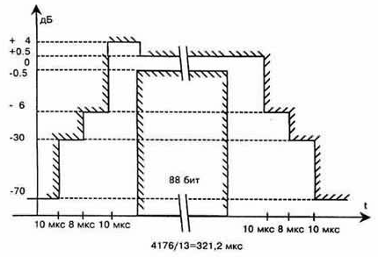

Рис. 1.8 Маска огибающей для сигналов

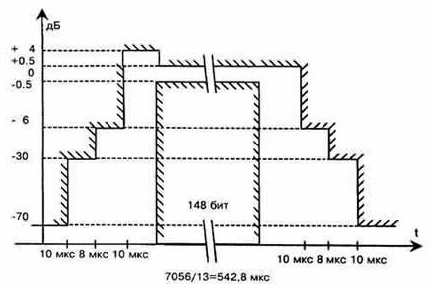

Рис. 1.9 Маска огибающей для сигналов, излучаемых на интервале АВ излучаемых на интервалах NB, FB, DB, SB

В структуре GSM строго определены временные характеристики огибающей сигнала, излучаемого пакетами на канальном временном интервале TDMA кадра, и спектральная характеристика сигнала. Временная маска огибающей для сигналов, излучаемых на интервале АВ полного TDMA кадра, показана на рис. 1.8, а маска огибающей для сигналов NB, FB, DB и SB полного TDMA кадра - на рис. 1.9. Различные формы огибающих излучаемых сигналов соответствуют разным длительностям интервала АВ (88 бит) по отношению к другим указанным интервалам полного TDMA кадра (148 бит). Нормы на спектральную характеристику излучаемого сигнала показаны на рис. 1.10.

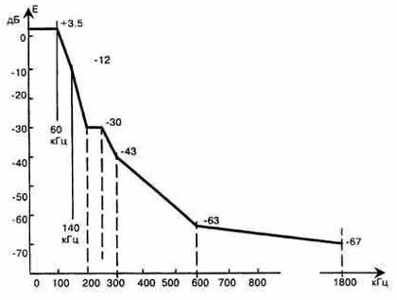

Рис. 1.10 Нормы на спектральную характеристику излучаемого сигнала

Одна из особенностей формирования сигналов в стандарте GSM - использование медленных скачков по частоте в процессе сеанса связи. Главное назначение таких скачков (SFH - Slow Frequency Hopping) - обеспечение частотного разнесения в радиоканалах, функционирующих в условиях многолучевого распространения радиоволн. SFH используется во всех подвижных сетях, что повышает эффективность кодирования и перемежения при медленном движении абонентских станций. Принцип формирования медленных скачков по частоте состоит в том, что сообщение, передаваемое в выделенном абоненту временном интервале TDMA кадра (577 мкс), в каждом последующем кадре передается (принимается) на новой фиксированной частоте. В соответствии со структурой кадров время для перестройки частоты составляет около 1 мс.

В процессе скачков по частоте постоянно сохраняется дуплексный разнос 45 МГц между каналами приема и передачи. Всем активным абонентам, находящимся в одной соте, ставятся в соответствие ортогональные формирующие последовательности, что исключает взаимные помехи при приеме сообщений абонентами в соте. Параметры последовательности переключения частот (частотно-временная матрица и начальная частота) назначаются каждой подвижной станции в процессе установления канала. Ортогональность последовательностей переключения частот в соте обеспечивается начальным частотным сдвигом одной и той же (по алгоритму формирования) последовательности. В смежных сотах используются различные формирующие последовательности.

Комбинированная TDMA/FDMA схема организации каналов в стандарте GSM и принцип использования медленных скачков по частоте при передаче сообщений во временных кадрах показаны на рис. 1.11,1.12.

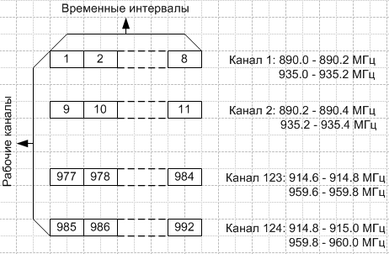

Рис. 1.11 Схема организации каналов в стандарте GSM

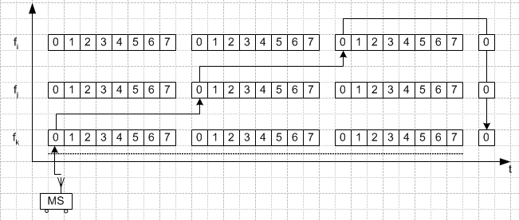

Рис. 1.12 Принцип использования медленных скачков по частоте при передаче сообщений во временных кадрах.

Для сравнения можно отметить, что по результатам экспериментальных исследований, проведенных на действующих сетях GSM, пространственное разнесение приемных антенн на базовой станции дает выигрыш 3-4 дБ.

Принятая структура ТDМА кадров и принципы формирования сигналов в стандарте GSM в совокупности с методами капельного кодирования позволили снизить требуемое для приема отношение сигнал/помеха до 9 дБ, тогда как в стандартах аналоговых сотовых сетей связи оно составляет 17-18 дБ.

1.2 Организация физических и логических каналов в стандарте GSM

1.2.1 Частотный план стандарта GSM

Сети GSM функционируют параллельно с существующими европейскими национальными сетями аналоговых сотовых систем подвижной связи (ССПС) стандартов NMT-900, TAGS, ETACS. Частотные планы ССПС, включая стандарт GSM, показаны на рис. 1.13.

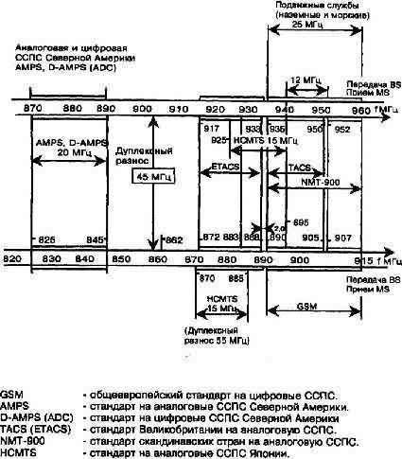

Р**ис. 1.13** Частотные планы ССПС

Каждая из полос, выделенных для сетей GSM, разделяется на частотные каналы. Разнос каналов составляет 200 кГц, что позволяет организовать в сетях GSM 124 частотных канала. Частоты, выделенные для передачи сообщений подвижной станцией на базовую и в обратном направлении, группируются парами, организуя дуплексный канал с разносом 45 МГц. Эти пары частот сохраняются и при перескоках частоты. Каждая сота характеризуется фиксированным присвоением определенного количества пар частот.

Если обозначить FI (п) - номер несущей частоты в полосе 890-915 МГц, Fu (п) - номер несущей частоты в полосе 935-960 МГц, то частоты каналов определяются по следующим формулам:

FI (п) = 890,2 + 0,2 (п-1), МГц: Fu (п) = FI (п) + 45, МГц; 1 < п < 124

В таблице 1.3 приведены номиналы частот каналов для приема (RX) и передачи (ТХ) базовыми станциями и соответствующие им номера каналов.

Таблица 1.3

|  |  |  |
| --- | --- | --- |
| Канал | Частота RX, МГц | Частота TX, МГц |
| 1 | 890.20 | 935.20 |
| 2 | 890.40 | 935.40 |
| ------- | -------- | -------- |
| 124 | 914.80 | 959.80 |

Каждая частотная несущая содержит 8 физических каналов, размещенных в 8 временных окнах в пределах TDMA кадра и в последовательности кадров. Каждый физический канал использует одно и то же временное окно в каждом временном TDMA кадре.

До формирования физического канала сообщения и данные, представленные в цифровой форме, группируются и объединяются в логические каналы двух типов: каналы связи - для передачи кодированной речи или данных (ТСН); каналы управления - для передачи сигналов управления и синхронизации (ССН).

Более чем один тип логического канала может быть размещен на одном и том же физическом канале, но только при их соответствующей комбинации.

1.2.2 Структура логических каналов связи

В стандарте GSM различают логические каналы связи двух основных видов: TCH/F (Full Rate Traffic Channel) - канал передачи сообщений с полной скоростью 22,8 кбит/с (другое обозначение Вт); TCH/H (Half Rate Traffic Channel) - канал передачи сообщений с половинной скоростью 11,4 кбит/с (другое обозначение Lm).

Один физический канал может представлять собой канал передачи сообщений с полной скоростью или два канала с половинной скоростью передачи. В первом случае канал связи занимает одно временное окно; во втором - два канала связи занимают то же самое временное окно, но с перемежением в соседних кадрах (т.е. каждый канал - через кадр).

Для передачи кодированной речи и данных предназначены каналы связи следующих типов: TCH/FS (Full Rate Traffic Channel for Speech):

- канал для передачи речи с полной скоростью; TCH/HS (Half Rate Traffic Channel for Speech)

- канал для передачи речи с половинной скоростью; TCH/F 9,6 (Full Rate Traffic Channel for 9,6 kbit/s User Data)

- канал передачи данных с полной скоростью 9,6 кбит/с: TCH/F 4,8 (Full Rate Traffic Channel for 4,8 kbit/s User Data)

- канал передачи данных с полной скоростью 4,8 кбит/с; TCH/F 2,4 (Full Rate Traffic Channel for 2,4 kbit/s User Data)

- канал передачи данных с полной скоростью 2,4 кбит/с; ТСН/Н 4,8 (Half Rate Traffic Channel for 9,6 kbit/s User Data)

- канал передачи данных с половинной скоростью 4,8 кбит/с; СН/Н 2,4 (Half Rate Traffic Channel for 9,6 kbit/s User Data) - канал передачи данных с половинной скоростью 2,4 кбит/с.

Скорость передачи цифрового речевого сигнала в канале TCH/FS равна 13 кбит/с (за счет кодирования увеличивается до 22,8 кбит/с в канале TCH/F). Передача речи в канале с половинной скоростью TCH/HS позволяет удвоить емкость трафика.

Каналы связи могут передавать широкий набор информационных сообщений, но они не используются для передачи сигналов управления. Кроме того, для передачи данных по каналам связи могут использоваться разные протоколы, например, МККТТ Х.25.

1.2.3 Структура логических каналов управления

Каналы управления (ССН) обеспечивают передачу сигналов управления и синхронизации. Различают четыре вида каналов управления:

- ВССН (Broadcast Control Channels) - каналы передачи сигналов управления; СССН (Common Control Channels) - общие каналы управления; SDCCH ( Stand-alone Dedicated Control Channels) - индивидуальные каналы управления; АССН (Associated Control Channels) - совмещенные каналы управления. Каналы передачи сигналов управления используются только в направлении с базовой станции на все подвижные станции. Они несут информацию, которая необходима подвижным станциям для работы в системе. Различают три вида каналов передачи сигналов управления ВССН:

- FCCH (Frequency Correction Channel) - канал подстройки частоты, который используется для синхронизации несущей в подвижной станции. По этому каналу передается немодулированная несущая с фиксированным частотным сдвигом относительно номинального значения частоты канала связи;

- SCH (Synchronization Channel) - канал синхронизации, по которому передается информация на подвижную станцию о кадровой (временной) синхронизации:

- ВССН (Broadcast Control Channel) - канал управления передачей, обеспечивает передачу основных команд по управлению передачей (номер общих каналов управления тех из них, которые объединяются с другими каналами, в том числе и с физическими и т.д.).

Используются три типа общих каналов управления СССН:

- РСН (Paging Channel) - канал вызова, используется только в направлении от базовой станции к подвижной для ее вызова:

- RACH (Random Access Channel) - канал параллельного доступа, используется только в направлении от подвижной станции к базовой для запроса о назначении индивидуального канала управления;

- AGCH (Access Grant Channel) - канал разрешенного доступа, используется только для передачи с базовой станции на подвижную (для выделения специального канала управления, обеспечивающего прямой доступ к каналу связи).

Выделенные индивидуальные каналы управления используются в двух направлениях для связи между базовой и подвижной станциями. Различают два вида таких каналов: SDCCH/4 (Stand-alone Dedicated Control Channel)

- индивидуальный канал управления, состоит из четырех подканалов; SDCCH/8 (Stand-alone Dedicated Control Channel) - индивидуальный канал управления, состоит из восьми подканалов.

Эти каналы предназначены для установки требуемого пользователем вида обслуживания. По ним обеспечивается запрос подвижной станции о требуемом виде обслуживания, контроль правильного ответа базовой станции и выделение свободного канала связи, если это возможно.

Совмещенные каналы управления также используются в двух направлениях между базовой и подвижной станциями. По направлению "вниз" они передают команду управления с базовой станции, а по направлению "вверх" - информацию о статусе подвижной станции. Различают два вида АССН:

- FACCH (Fast Associated Control Channel) - быстрый совмещенный канал управления, служит для передачи команд при переходе подвижной станции из соты в соту, т.е. при "эстафетной передаче" подвижной станции;

- SACCH (Slow Assocaited Control Channel) - медленный совмещенный канал управления, по направлению "вниз" передает команды для установки выходного уровня мощности передатчика подвижной станции. По направлению "вверх" подвижная станция посылает данные, касающиеся уровня установленной выходной мощности, измеренного приемником уровня радиосигнала и его качества.

В совмещенном канале управления всегда содержится один из двух каналов: канал связи или индивидуальный канал управления.

Совмещенные каналы управления всегда объединяются вместе с каналами связи или с индивидуальными каналами управления. При этом различают шесть видов объединенных каналов управления: FACCH/F, объединенный с TCH/F; FACCH/H, объединенный с ТСН/Н; SACCH/TF, объединенный с TCH/F; SACCH/TH, объединенный с ТСН/Н; SACCH/C4, объединенный с SDCCH/4; SACCH/C8, объединенный с SDCCH/8.

Состав и назначение логических каналов показаны на рис. 1.14.

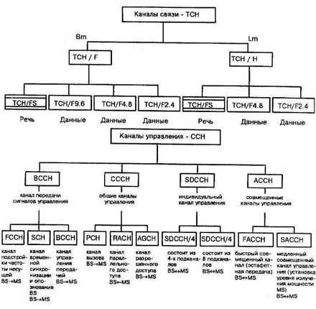

**Рис. 1.14** Состав и назначение логических каналов

1.2.4 Организация физических каналов

Для передачи каналов связи ТСН и совмещенных каналов управления FACCH и SACCH используется 26-кадровый мультикадр. Объединение каналов связи с полной и половинной скоростью с медленным совмещенным каналов управления SACCH показано на рис. 1.15. В полноскоростном канале связи в каждом 13-м TDMA кадре мультикадра передается пакет информации канала SACCH; каждый 26-й TDMA кадр мультикадра свободен. В полускоростном канале связи пакет информации канала SACCH передается в каждом 13-м и 26-м TDMA кадрах мультикадра.

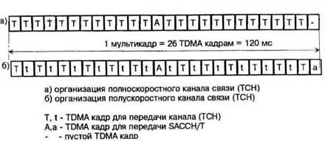

Р**ис. 1.15** Объединение каналов связи с полной и половинной скоростью с медленным совмещенным каналов управления SACCH.

Для одного физического канала в каждом TDMA кадре используется 114 бит. Так как в мультикадре для передачи канала связи ТСН используется 24 TDMA кадра из 26 и длительность мультикадра составляет 120 мс, общая скорость передачи информационных сообщений по ТСН каналу составляет 22,8 кбит/с. Канал SACCH занимает в полноскоростном канале связи только один TDMA кадр, то есть 114 бит, когда скорость передачи по SACCH каналу составит 950 бит/с. Полная скорость передачи в объединенном TCH/SACCH канале с учетом пустого (свободного) 26-го TDMA кадра составит 22,8 + 0,950 +0,950 - 24,7 кбит/с.

Как показано на рис. 1.15 б), за время 26-кадрового мультикадра (в одном физическом канале) может передаваться два полускоростных ТСН канала, каждый по 12 TDMA кадров (Т и t). Пустой 26-й TDMA кадр в полноскоростном канале ТСН отводится для канала SACCH во втором полускоростном канале ТСН. Для каждого полускоростного канала ТСН скорость передачи составляет 11,4 кбит/с; полная скорость передачи в объединенном полускоростном канале TCH/SACCH остается прежней - 24,7 кбит/с.

Быстрый совмещенный канал управления FACCH передается половиной информационных бит временного интервала TDMA кадра в канале ТСН, с которым он совмещается в восьми последовательных Т или t кадрах. Для передачи каналов управления (за исключением FACCH и SACCH) используется 51-кадровый мультикадр. Организация каналов управления в 51-кадровом мультикадре иллюстрируется рис. 1.16.

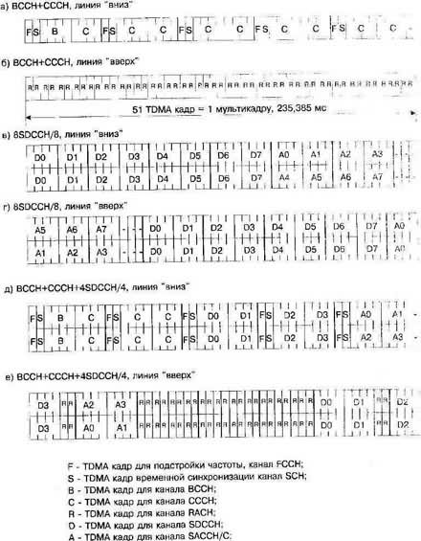

Р**ис. 1.16** Организация каналов управления в 51-кадровом мультикадре

Объединение ВССН СССН каналов

В отличие от структуры объединенного канала TCH/SACCH, где физический канал выделяется для одного или двух абонентов, объединенный канал ВССН/СССН предназначен для всех подвижных станций, которые в одно и то же время находятся в одной соте. Более того, все подканалы, передаваемые в этой структуре, являются симплексными.

В канале передачи сигналов управления (ВССН, "сеть - подвижная станция") передается общая информация о сети (соте), в которой подвижная станция находится в данный момент, и о смежных сотах.

В канале синхронизации (SCH, "сеть - подвижная станция") передается информация о временной (цикловой) синхронизации и опознавании приемопередатчика базовой станции.

В канале подстройки частоты (FCCH, "сеть - подвижная станция") передается информация для синхронизации несущей.

Канал параллельного доступа (RACH, "подвижная станция - сеть") используется подвижной станцией в режиме пакетной передачи ALOHA для доступа к сети в случае, если надо пройти регистрацию при включении или сделать вызов.

Канал разрешенного доступа (AGCH, "сеть - подвижная станция") используется для занятия специальных видов обслуживания (SDCCH или ТСН) подвижной станцией, которая ранее запрашивала их через канал RACH.

Канал вызова (РСН, "сеть - подвижная станция") используется для вызова подвижной станции в случае, когда инициатором вызова является сеть (абонент сети).

На рис. 1.16 а, б показано отображение рассматриваемых каналов на одном физическом канале в структуре 51-кадрового мультикадра.

Линия "вверх" ВССН/СССН каналов используется только для передачи канала параллельного доступа RACH, который является единственным каналом управления от подвижной станции к сети. Подвижная станция может использовать нулевой временной интервал в любом из кадров для осуществления доступа к сети.

На линии "вниз" 51 кадр группируется в 5 групп по 10 кадров, при этом один кадр остается свободным, каждая из этих групп начинается с канала FCCH, за которым следует канал SCH. Остальные 8 кадров в каждой группе образуют два блока из четырех кадров. Первый блок первой группы предназначен для канала ССН, тогда как другие 9 блоков (они называются блоками передачи сигнала вызова) используются для передачи каналов РСН и AGCH общего канала управления СССН. Таким образом, в рассматриваемом случае: 4 кадра используются для канала ВССН, 5 - для FCCH, 5 - для SCH и 36 либо для AGCH, либо для РСН (9 блоков вызова).

Каждая подвижная станция может занимать один из девяти блоков вызова, но каждый вызывной блок может использоваться для вызова более одной станции.

Полная скорость передачи для канала ВССН, а также для канала AGCH/PCH составляет 1,94 кбит/с (4х114 бит за 235 мс).

Существуют и другие переменные структуры, которые могут использоваться в 51-кадровом мультикадре. "Переменными" их называют потому, что их структура изменяется в зависимости от нагрузки в соте. В одном случае может рассматриваться индивидуальный канал управления 8SDCCH/8 в одном физическом канале (рис. 1.16 в, г). Однако, если нагрузка в соте мала, структуру BCCH/CCCH можно объединить с индивидуальным каналом управления SDCCH/4 (рис. 1.16 д, е) в одном физическом канале. Если сота испытывает большую нагрузку, одного физического канала может быть недостаточно для всего трафика BCCH/CCCH. В этом случае временные интервалы 2, 4 и 6 в структуре ВССН также используют для этой цели, однако в этом случае передаются пустые интервалы вместо SCH и FCCH.

Отображение логических каналов на физические каналы осуществляется через процессы кодирования и шифрования передаваемых сообщений.

Для защиты логических каналов от ошибок, которые имеют место в процессе передачи, используют три вида кодирования: блочное - для быстрого обнаружения ошибок при приеме; сверточное - для исправления одиночных ошибок; перемежение - для преобразования пакетов ошибок в одиночные.

Для защиты каналов от подслушивания в каналах связи и управления применяется шифрование.

Дня передачи сообщений по физическим каналам используется гауссовская частотная манипуляция с минимальным частотным сдвигом (GMSK).

1.2.5 Модуляция радиосигнала

В стандарте GSM применяется спектрально-эффективная гауссовская частотная манипуляция с минимальным частотным сдвигом (GMSK). Манипуляция называется "гауссовской" потому, что последовательность информационных бит до модулятора проходит через фильтр нижних частот (ФНЧ) с характеристикой Гаусса, что дает значительное уменьшение полосы частот излучаемого радиосигнала [2]. Формирование GMSK радиосигнала осуществляется таким образом, что на интервале одного информационного бита фаза несущей изменяется на 90°. Это наименьшее возможное изменение фазы, распознаваемое при данном типе модуляции. Непрерывное изменение фазы синусоидального сигнала дает в результате частотную модуляцию с дискретным изменением частоты. Применение фильтра Гаусса позволяет при дискретном изменении частоты получить "гладкие переходы". В стандарте GSM применяется GMSK-модуляция с величиной нормированной полосы

ВТ = 0,3

где В - ширина полосы фильтра по уровню минус 3 дБ, Т - длительность одного бита цифрового сообщения. Принципиальная схема модулятора показана на рис. 1.17.

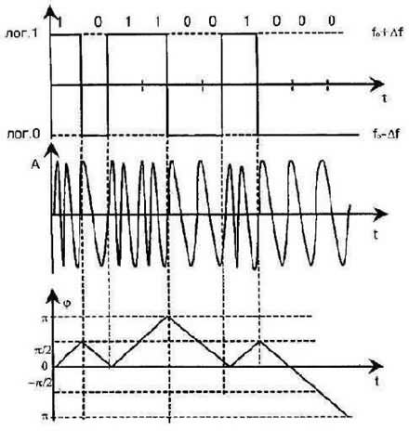

**Рис. 1.17** Принципиальная схема модулятора

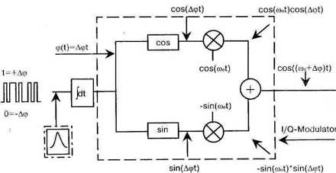

Рис 1.18 Временные диаграммы

1.3 Обработка речи в стандарте GSM

1.3.1 Общее описание процессов обработки речи

Процессы обработки речи в стандарте GSM направлены на обеспечение высокого качества передаваемых сообщений, реализацию дополнительных сервисных возможностей и повышение потребительских качеств абонентских терминалов.

Обработка речи осуществляется в рамках принятой системы прерывистой передачи речи. Система прерывистой передачи речи (DTX) обеспечивает включение передатчика только тогда, когда пользователь начинает разговор и отключает его в паузах и в конце разговора. DTX управляется детектором активности речи (VAD), который обеспечивает обнаружение и выделение интервалов передачи речи с шумом и шума без речи даже в тех случаях, когда уровень шума соизмерим с уровнем речи. В состав системы прерывистой передачи речи входит также устройство формирования комфортного шума, который включается и прослушивается в паузах речи, когда передатчик отключен. Экспериментально показано, что отключение фонового шума на выходе приемника в паузах при отключении передатчика раздражает абонента и снижает разборчивость речи, поэтому применение комфортного шума в паузах считается необходимым. DTX процесс з приемнике включает также интерполяцию фрагментов речи, потерянных из-за ошибок в канале.

Структурная схема процессов обработки речи в стандарте GSM показана на рис. 1.19, главным устройством в этой схеме является речевой кодек.

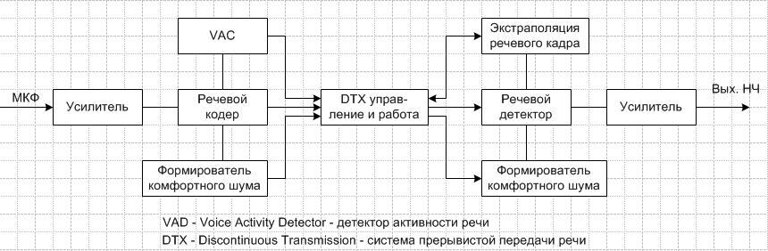

**Рис. 1.19** Структурная схема процессов обработки речи в стандарте GSM.

1.3.2 Детектор активности речи

Детектор активности речи (VAD) играет решающую роль в снижении потребления энергии от аккумуляторной батареи в портативных абонентских терминалах. Он также снижает интерференционные помехи за счет переключения свободных каналов в пассивный режим. Реализация VAD зависит от типа применяемого речевого кодека. Главная задача при проектировании VAD - обеспечить надежное отличие между условиями активного и пассивного каналов. Если канал на мгновение свободен, его можно заблокировать, поскольку средняя активность речи говорящего ниже 50%, то это может привести к существенной экономии энергии аккумуляторной батареи. К устройствам VAD предъявляются следующие основные требования:

- минимизация вероятности ложной тревоги при воздействии только шума с высоким уровнем;

- высокая вероятность правильного обнаружения речи низкого уровня;

- высокое быстродействие распознавания речи, для исключения задержек включения:

- минимальное время задержки выключения. В стандарте GSM принята схема VAD с обработкой в частотной области.

Структурная схема VAD приведена на рис. 1.20. Ее работа основана на различии спектральных характеристик речи и шума. Считается, что фоновый шум является стационарным в течение относительно большого периода времени, его спектр также медленно изменяется во времени. VAD определяет спектральные отклонения входного воздействия от спектра фонового шума. Эта операция осуществляется инверсным фильтром, коэффициенты которого устанавливаются применительно к воздействию на входе только фонового шума. При наличии на входе речи и шума инверсный фильтр осуществляет подавление компонентов шума и, в целом, снижает его интенсивность. Энергия смеси сигнал+шум на выходе инверсного фильтра сравнивается с порогом, который устанавливается в период воздействия на входе только шума. Этот порог находится выше уровня энергии шумового сигнала. Превышение порогового уровня принимается за наличие на входе реализации (сигнал+шум). Коэффициенты инверсного фильтра и уровень порога изменяются во времени в зависимости от текущего значения уровня шума при воздействии на входе только шума. Поскольку эти параметры (коэффициенты и порог) используются детектором VAD для обнаружения речи, сам VAD не может на этой же основе принимать решение, когда их изменять. Это решение принимается вторичным VAD на основе сравнения огибающих спектров в последовательные моменты времени. Если они аналогичны для относительно длительного периода времени, предполагается, что имеет место шум, икоэффициенты фильтра и шумовой порог можно изменять, то есть адаптировать под текущий уровень и спектральные характеристики входного шума.

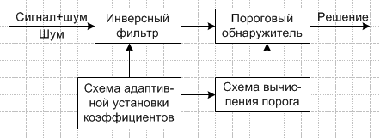

**Рис. 1.20** Структурная схема VAD

VAD с обработкой в спектральной области удачно сочетается с речевым RPE/LTP-LPC кодеком, так как в процессе LPC анализа уже определяется огибающая спектра входного воздействия, необходимая для работы вторичного VAD.

1.3.3 Формирование комфортного шума

Формирование комфортного шума осуществляется в паузах активной речи и управляется речевым декодером. Когда детектор активности речи (VAD) в передатчике обнаружит, что говорящий прекращает разговор, передатчик остается еще включенным в течение следующих пяти речевых кадров. Во время первых четырех из них характеристики фонового шума оцениваются путем усреднения коэффициента усиления и коэффициентов фильтра LPC анализа. Эти усредненные значения передаются в следующем пятом кадре, в котором содержат информацию о комфортном шуме (SID кадр).

В речевом декодере комфортный шум генерируется на основе LPC анализа SID кадра. Чтобы исключить раздражающее влияние модуляции шума, комфортный шум должен соответствовать по амплитуде и спектру реальному фоновому шуму в месте передачи. В условиях подвижной связи фоновый шум может постоянно изменяться. Это значит, что характеристики шума должны передаваться с передающей стороны на приемную сторону не только в конце каждого речевого всплеска, но и в речевых паузах так, чтобы между комфортным и реальным шумом не было бы резких рассогласований в следующих речевых кадрах. По этой причине SID кадры посылаются каждые 480 мс в течение речевых пауз.

Динамическое изменение характеристик комфортного шума обеспечивает натуральность воспроизведения речевого сообщения при использовании системы прерывистой передачи речи.

1.3.4 Экстраполяция потерянного речевого кадра

В условиях замираний сигналов в подвижной связи речевые фрагменты могут подвергаться значительным искажениям. При этом для исключения раздражающего эффекта при воспроизведении необходимо осуществлять экстраполяцию речевого кадра.

Было установлено, что потеря одного речевого кадра может быть значительно компенсирована путем повторения предыдущего фрагмента. При значительных по продолжительности перерывах в связи предыдущий фрагмент больше не повторяется, и сигнал на выходе речевого декодера постепенно заглушается, чтобы указать пользователю на разрушение канала.

То же самое происходит и с SID кадром. Если SID кадр потерян во время речевой паузы, то формируется комфортный шум с параметрами предыдущего SID кадра. Если потерян еще один SID кадр, то комфортный шум постепенно заглушается.

Применение экстраполяции речи при цифровой передаче, формирование плавных акустических переходов при замираниях сигнала в каналах в совокупности с полным DTX процессом значительно улучшает потребительские качества связи с GSM PLMN по сравнению с существующими аналоговыми сотовыми системами связи.

2. МОБИЛЬНЫЙ ОФИС

2.1 Мобильный офис – успех Вашего бизнеса

Идея мобильного офиса уже не нова. Говорить про мобильные офисы начали давно, наверное, с появлением первых локальных сетей. Идея создания удаленной части информационной системы, которая могла бы работать, как в автономном режиме, так и в качестве части сети предприятия всегда занимала умы разработчиков информационных систем. До недавнего времени возможность построения подобных информационных систем могли позволить себе только большие корпорации, так как для этого требовалось использование специализированных глобальных (WAN) сетей, обычно построенных на базе протокола X.25, специального коммуникационного оборудования и программного обеспечения. Использование всего "специального" определяло высокую стоимость построения и эксплуатации подобного решения. Толчком к развитию идеи мобильного офиса стало широкое внедрение сети Интернет и технологий виртуальных сетей. Использование сети Интернет в качестве транспортной магистрали позволило сократить до приемлемого уровня расходы на коммуникационные услуги, при этом отпала необходимость использования специализированного оборудования, а технологии виртуальных сетей открыли возможность использования мобильного офиса в повседневной жизни.

Компьютер, подключенный к всемирной сети Internet занял прочное место в жизни современного делового человека, и связь с внешним миром посредством е-mail, www и пр. стала такой же обыденной и привычной, как телефон.

Современный мобильный офис предоставляет своему пользователю возможность работая дома, в командировке или в дороге, не чувствовать себя оторванным от жизни компании. Пользователю мобильного офиса доступны все сервисы информационной системы, такие, как совместная работа над документами, разделяемые календари и расписание, использование бизнес приложений и многое другое. При этом он может использовать локально подключенное периферийное оборудование для получения результатов работы. Было бы смешно, распечатывая документ из текстового процессора обнаружить, что за ним нужно ехать в другой город. Использование операционных систем семейства Microsoft® Windows® 2000, открывает новые возможности для построения мобильных офисов. Приведем простой пример одной из технологий, реализованной в Windows 2000. Используя технологию IntelliMirror®, пользователь может работать с документами, хранящимися на сетевом сервере, в автономном режиме так же, как если бы он был подключен к серверу через локальную сеть, при этом все изменения внесенные пользователем в документы за время автономной работы при подключении в локальную сеть будут автоматически отображены на сервер. Для тех, кто не любит стандартные средства Microsoft®, существуют альтернативные продукты. Примером является программа фирмы Hummingbird, DocsOpen.

Прошли времена, когда конторские шкафы и полки были забиты горами бумажных документов, собирающих пыль и захламляющих офис. Да и недолог был срок их хранения, по большому счету. Ныне же все больше необходимых документов, заметок и прочего хлама хранится в электронном виде. А уж о том, что многие предпочитают электронную почту и всевозможные программы для интернет-общения телефонной связи и вербальному контакту, и говорить вообще не приходится. Именно для тех, кому необходим доступ к информации, находящейся в Интернете (почта, поисковые сервера, web-страницы), в любое время и в любом месте, и существует так называемый мобильный офис.

Что вообще включает в себя это понятие - "мобильный офис"? Проще всего его охарактеризовать как тандем сотового телефонного аппарата и персонального компьютера (чаше переносного - notebook). И если по поводу компьютера вопросов, как правило, не возникает (на эту роль подойдет практически любой ПК с установленным браузером и программой электронной почты или факс-программой), то выбор телефонного аппарата может превратиться в целую проблему.

Очень часто в сотовые компании обращаются желающие получить возможность доступа к приему-передаче данных при помощи своего cотового телефона. В Екатеринбурге много компаний, занимающихся средствами мобильной связи, конкуренция в плане продаж высокая, а вот грамотную консультацию, к сожалению, получить довольно сложно.

Ниже изложены общие принципы подключения мобильного аппарата к ПК, что поможет сориентироваться в вопросах выбора типа соединения. И тогда останется лишь выбрать модель.

2.2 Подключение мобильного телефона к компьютеру

Итак, какие же существуют способы подключения мобильного телефонного аппарата к компьютеру?

Наиболее эффективным стандартом сотовой связи является GSM, поскольку именно он обеспечивает в наших сетях действительно "мобильный" офис. Например, вы можете передвигаться на автомобиле с довольно высокой скоростью (до 150-180 км/ч), и при этом передача данных будет осуществляться без проблем. Эта возможность имеется благодаря тому, что GSM - цифровой стандарт, применяющий специальный алгоритм коррекции ошибок.

Существует несколько способов подключения телефонных аппаратов GSM к компьютеру. Самым распространенным способом можно считать подключение на PCMCIA-cлот вашего ноутбука через специальный кабель. Подобным образом работают аппараты фирмы Ericsson (6-й и 7-й серий; T10, T18).

Способ второй - осуществление соединения через инфракрасный порт (IR-порт), который может присутствовать не только в блокнотных ПК, но и в настольных системах. В этом случае и ПК, и мобильный аппарат должны иметь IR-порты. Как это ни странно, но драйвер (программа подключения) для мобильного телефона приобретается за дополнительную плату. А надо сказать, что на российском рынке программное обеспечение для сотовых аппаратов найти не так-то просто. Инфракрасные порты есть в ряде моделей от Nokia (6110, 6150, 8210, 8850), Siemens (S25, S35, S40, SL45), Motorola (TimePort), Ericsson (R320, 888I и 888SH).

Следует учитывать, что соединение через IR-порты подразумевает некоторую статичность взаимного расположения компьютера и сотового телефона, отсутствие предметов или других преград между ними. В том случае, если по каким-либо параметрам беспроводное соединение вас не устраивает, аппараты со встроенным IR-портом можно подключить и через кабель с PCMCIА-разъемом.

Скорость передачи данных чeрез операторов сети GSM900 - при любом из вышеописанных вариантов взаимодействия сотового телефона и компьютера - на данный момент составляет максимум 9600 bod (kb/s), что, согласитесь, смехотворно мало... Однако используя технологию GPRS можно повысить скорость передачи данных до 38 900 bod.

Проще обстоит дело с теми мобильными аппаратами, которые имеют встроенные модемы. Таких моделей немного. Огромный плюс в том, что при подключении к компьютеру не всегда требуются поиски дополнительного программного обеспечения. Подобным образом работают аппараты Siemens (C35i, S35), Sony (CMD-CD5, CMD-J6), Ericsson (320), Motorola (Talkabout 205). Соединение осуществляется посредством подключения телефонного аппарата через кабель на COM-порт, причем компьютер опознает ваш аппарат как стандартный модем. В последних моделях Nokia также есть встроенный модем, а в комплекте с Nokia 8850 поставляется и программное обеспечение.

Также сегодня стремительно завоевывает рынок технология беспроводной связи мобильных устройств Bluetooth.

2.3 Bluetooth

2.3.1 Что такое Bluetooth

Bluetooth - это система передачи данных по радио на короткую дистанцию, позволяющая осуществлять связь беспроводных телефонов, компьютеров и периферии даже в тех случаях, когда нарушается требование LoS (Line of Sight - прямая видимость). Ericsson выступил пионером с концепцией Bluetooth в 1994, создав маломощный и недорогой радиоинтерфейс между мобильным телефоном и его аксессуарами для того, чтобы преодолеть проблемы, связанные с необходимостью соединять устройства кабелями.

Компания Ericsson выступила с инициативой формирования специальной группы с компаниями Nokia, IBM, Intel и Toshiba в 98 году, когда новая технология и получила свое имя в честь датского предводителя викингов - Harald Blutand (по-английски Bluetooth), который объединил под своей властью Данию и Норвегию. Технологию, получившую свое название в честь короля викингов, в настоящее время предусматривается использовать для широкого спектра портативных устройств, таких, как беспроводные телефоны, персональные компьютеры, PDA. Отчет экспертов Merril Lynch "The Bluetooth Handbook 1.0" прогнозирует, что до 2005 года модули Bluetooth будут установлены более, чем в 1.7 миллиардов электронных устройств.

2.3.2 Принцип работы Bluetooth

Bluetooth - это интегральная микросхема, которая обеспечивает связь на частоте 2.4 ГГц. Устройство обеспечивает дальность связи примерно до 10 метров и может связать до 8 других устройств, чтобы сформировать пикосеть или PAN (Personal Access Network - Сеть Персонального Доступа). Одна из микросхем становится ведущей (master), остальные действуют под ее управлением (slaves). Ведущей схемой обычно является та, которая размещена в наиболее мощном устройстве, таком, как персональный компьютер или плата CPU мини-ЭВМ. Ведущая схема координирует посылку и прием данных в рамках образованной пикосети. Если в сети окажется более 8 устройств, будет сформирована вторая пикосеть. Предусматривается, что будет координироваться трафик и между сетями. Множество пикосетей, способных взаимодействовать друг с другом, сформируют распределенную сеть (Scatternet).

Пикосети могут взаимодействовать друг с другом с минимальным риском проблем с трафиком данных, что достигается возможностью микросхемы Bluetooth быстро переходить с частоты на частоту, - этот способ известен, как Frequency Hopping (FH). FH обеспечивает хорошую защиту от интерференции в связи с тем, что перескок частоты осуществляется с частотой до 1600 перескоков в секунду. Это означает, что если микроволновая печь, находящаяся поблизости, делает невозможной передачу на одном из доступных каналов, перескок на другой канал мгновенно решает проблему и позволяет снизить интерференцию.

FH был предусмотрен, поскольку проблема с трафиком данных считается основной проблемой, которую следует преодолеть. Поскольку работа на частоте 2.4 ГГц не требует лицензии, в этом диапазоне уже действуют различные устройства, с которыми теперь предстоит делить спектр устройствам Bluetooth. Такие устройства, как микроволновые печи, брелки для открывания дверей гаража, ряд других электронных устройств - все используют ту же частоту.

Несмотря на хоппинг, устройства Bluetooth, возможно, не смогут исключить проблем, связанных с интерференцией. "Диапазон 2.4 ГГц перегружен трафиком от различных других приложений и многие рассматривают его как, своего рода, частотную свалку", - говорит Wynne Davies - аналитик компании Cordless Consulting. "Теоретически в этом диапазоне проблема интерференции может нарушать работу Сети Персонального Доступа".

Хоппинг по частоте имеет и еще одно назначение, он служит частью предусматриваемых в Bluetooth мер защиты. Трафик данных между устройствами Bluetooth кодируется, что в сочетании с FH, заметно повышает уровень защищенности связи. Чтобы быть уверенными в том, что устройства смогут "вступать в связь" только с авторизованными на то устройствами, предусматривается также встроенная процедура аутентификация. Этим будет пресекаться несанкционированный доступ к данным.

Процедура аутентификации обеспечивает уверенность в подлинности сообщения, а также в том, что трансакция осуществляемая с Bluetooth-устройства, не получит отказа (т.е. трансакция будет подтверждена и авторизована другой стороной). Защищенность Bluetooth масштабируется до трех уровней в зависимости от конкретного приложения, которое используется: незащищенное, защита на уровне служебного устройства (когда запрет доступа осуществляется в соответствии с уровнем "доверия", прописанным в микросхеме, к которой идет попытка доступа), а также уровнем защиты на уровне линка (где применяются 128-битные случайные номера, хранящиеся индивидуально в каждой паре устройств, осуществляющих Bluetooth сеанс связи).

Размер кристалла невелик, а применяемая частота, означает, что потребляется весьма малая мощность (1 мВт). Размер является критичным для целого ряда приложений, таких, например, как сотовые телефоны, поэтому устройства Bluetooth занимают менее квадратного сантиметра. Тем не менее, устройства обеспечивают связь на расстоянии до 10 метров, а в дальнейшем, возможно, смогут появятся и более "дальнобойные" Bluetooth-устройства.

Расширение дальности действия Bluetooth до 100 метров выглядит вполне возможным, в этом случае, вероятно будет реализована возможность использования телефонов в режиме 'walkie-talkie'. Поскольку при этом не будет использоваться оборудование оператора, такого рода "звонки" будут бесплатными. Даже если эта возможность и не будет реализована, технология Bluetooth в любом случае выглядит недорогим решением, которое обеспечит совмещение услуг мобильной и фиксированной связи.

Скорость передачи данных, предусматриваемая стандартом Bluetooth не превышает 720 кбит/с.

2.4 Конфигурация мобильного ПК

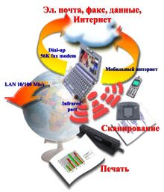

**Наиболее распространенная конфигурация компьютера:**

* Портативный компьютер RoverBook®, как наиболее дешевый или Sony VAIO, как наиболее компактный и функциональный;
* Портативный принтер Canon BJC-80 (цветной) или Citizen PN-60i (монохромный);
* EtherNet / Fax-modem;
* Кейс - кожанная сумка.

**Основные функции данного PC:**

* работа в режиме факса;
* доступ к электронной почте и Internet;
* подготовка и печать документов;
* оформление и проведение презентаций;
* работа в локальной компьютерной сети.

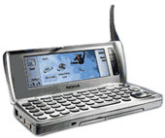

В качестве альтернативы можно выбрать Nokia 9210 – Communicator

Особенности: компактный размер, полноцветный экран (4096 цветов), Word, Excel, Power Point, телефон, факс, e-mail, интернет, wap, sms, календарь, записная книжка, игры. Сеть: GSM 900/1800. И это все при размерах: 158 х 56 х 27 мм. и весе: 244г.

2.5 Изготовление интерфейсного кабеля для подключения мобильного телефона к компьютеру. Тестовое подключение

Нам удалось провести эксперимент с подключением мобильного телефона к настольному компьютеру посредством кабеля, подключаемого к COM порту, т.к. этот способ наиболее доступный с финансовой точки зрения.

Кабель, для подключения телефона со встроенным модемом к компьютеру посредством COM порта, пришлось изготовить самостоятельно.

Безусловно, кабель можно было просто купить, но фирменный кабель стоит очень дорого, а китайский "аналог", который продается в магазинах, попросту не работает.

Поиски схемы начались как обычно - в интернете. Была найдена масса схем, причем практически все оказались разными! Какую из них принять как правильную? Это предстояло решить.

Вот что получилось в итоге (действия в целом и выбор компонентов в частности).

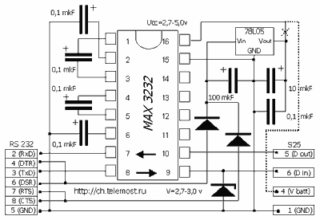

Рис. 2.1 Принципиальная схема интерфейсного кабеля

Основная деталь - микросхема (ИС) [MAXIM 3232](http://dbserv.maxim-ic.com/quick_view2.cfm?pdf_num=1780). Это часто применяемый преобразователь уровней сигналов ТТЛ-КМОП с диапазоном питающих напряжений 3...5,5В. Siemens предлагает использовать именно ее. В других описаниях встречаются схемы на [МАХ 232](http://dbserv.maxim-ic.com/quick_view2.cfm?pdf_num=1798), которая идентична 3232, но рассчитана на напряжение питания 5В. Соответственно и амплитуды сигналов будут 5В, что некорректно по отношению к мобильным телефонам, имеющим напряжение питания 3,6 В. Хотя в крайнем случае можно использовать и ее, но в этом нет особого смысла.

Также во многих схемах сильно различаются номиналы конденсаторов типового включения ИС - от 0,1 до 10 мкф. До конца не ясно, чем это вызвано, ведь в фирменной спецификации четко обозначено - все емкости по 0,1 мкф. Можно только предположить, что возможно применение других номиналов, главное, чтобы они были одинаковы.

Еще один спорный момент - в половине найденных схем напряжение, подаваемое на ИС, понижалось за счет двух обычных диодов и одного диода Шотки, включенных в прямом направлении. Таким образом, если на входе стабилизатора 5В, то на ИС приходит 3В. Однако в реальных условиях (без использования внешнего источника питания) после стабилизатора редко бывает более 4В, в основном 3-4В. Так что отнимать здесь просто нечего. Поэтому диоды мы не поставили, а для защиты входа телефона установлен стабилитрон на 2,7 В на вывод №6.

Питание преобразователя интерфейсов реализовано от импульсов СОМ-порта, которые после диодов в прямом включении подаются на вход стабилизатора напряжения. Пятивольтовый стабилизатор можно взять любой. Мы использовали [78L05](http://www.national.com/pf/LM/LM78L05.html) в очень удобном корпусе TO-92. Потребляемый ИС ток составляет 9-10 мА.

Здесь хочется добавить, что возможно и вовсе отказаться от узла стабилизации питания. Запитать ИС можно непосредственно от батареи телефона - она гарантировано выдает почти 4 вольта (пунктирная линия на схеме). Единственный минус такого подключения в том, что батарея телефона все-таки разряжается, хоть и небольшим током (порядка 8 мА).

В итоге нам понадобились следующие компоненты:

* Микросхема MAXIM 3232
* Электролитические конденсаторы ёмкостью 10 и 100 мкф
* Керамический конденсатор ёмкостью 0,1 мкф
* Стабилизатор 78L05
* Два диода типа КД522,
* Стабилитрон на 2,7 В
* Разъем для телефона
* Разъем для СОМ-порта 9 pin

Деталей немного, поэтому печатную плату можно не делать совсем, а обойтись навесным монтажом.

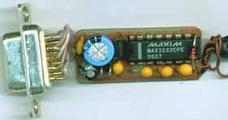

Все детали были куплены в "Промэлектронике". С разъемом для телефона повезло меньше, пришлось везти с [Митинского рынк](http://www.mitino.ru/)а. Провод можно взять от любой неисправной мыши, хотя экранированный провод все-таки предпочтительней. Собранный кабель присоединили к свободному СОМ-порту и запустили Self Test (функция в телефоне). Конструкция заработала сразу, никакой дополнительной настройки не потребовалось.

Кабель был проверен на нескольких экземплярах S25 и C35-ых.

После того, как телефон уже подключен к компьютеру, необходимо сходить в Уралтел и заказать услугу передачи данных. Для этого Вам будет выделен отдельный номер, который и будет использоваться для передачи данных. Но обещанных 9600 бит/сек Вы, скорее всего, не получите, т.к. сеть Уралтел очень сильно перегружена. Бывает, что даже просто дозвониться голосом невозможно, хотя голосовые данные имеют приоритет перед передачей цифровой информации.

А самое обидное, что платите Вы не за переданный объем информации, а за время, в течении которого Вы были подключены.

Для "борьбы" с этим существует технология GPRS – загрузка данных пакетно. Тут нужно платить только за переданные данные.

2.6 GPRS

Главное отличие этой технологии - в пакетной передаче данных с использованием свободных ресурсов сети. GPRS-соединение не занимает каналов связи и не мешает телефонным переговорам, так как для передачи данных используются только свободные емкости сети мобильной связи. Информация как бы "расфасовывается" по пакетам, каждый из которых путешествует по сети самостоятельно в соответствии с указанным адресом пункта назначения. То есть в полной мере реализуется та же технология, что и в Интернете - со всеми вытекающими из этого обстоятельства преимуществами. К последним необходимо отнести высокую скорость передачи данных, гибкое распределение ресурсов, легкий доступ к Интернету, удобство в работе, а также - что немаловажно - возможность платить не за время соединения, а только за объем переданной информации. Безальтернативный до сегодняшнего дня коммутируемый доступ можно сравнить с арендной платой за возможность эксплуатации узкоколейки. В рамках этой аналогии GPRS - это плата только за тонны груза, фактически перевезенного по скоростной железнодорожной магистрали.

С точки зрения пользователя существует два основных способа применения технологии GPRS: доступ к информационным структурам мобильного Интернета непосредственно с телефона и пользование всеми ресурсами обычного Интернета при подключении компьютера (обычно портативного или карманного) через мобильный телефон. В обоих случаях основная функциональность мобильного телефона сохраняется - трубка продолжает принимать входящие "голосовые" вызовы независимо от того, используется ли телефон в этот момент для передачи данных. При подключении к компьютеру GPRS-телефон работает как обычный модем, обеспечивая пользователю доступ к глобальной сети на вполне приличных скоростях.

Чтобы воспользоваться новой технологией, достаточно иметь один из современных телефонных аппаратов GSM, поддерживающий функцию передачи данных в системе GPRS. Таких телефонов сертифицировано для использования в России уже достаточно много, и эти аппараты есть на рынке. Собственно, иное было крайне странно. Кризис IT-промышленности вынуждает производителей использовать малейшие возможности для роста сбыта.

Необходимое программное обеспечение и кабель для подключения обычно прилагаются к телефону. Для настройки соединения телефон-компьютер требуется определенный опыт работы с операционной системой Windows.

Скорость передачи данных в системе GPRS значительно выше, чем при подключении по коммутируемому каналу в сети GSM, и примерно соответствует традиционному соединению по модему через телефонную сеть общего пользования.

3. АР С РАБОЧИМ ДИАПАЗОНОМ ЧАСТОТ 890-960 МГц

3.1 Фазированная антенная решетка

Фазированная антенная решётка (ФАР), фазированная решётка, антенная решетка с управляемыми фазами или разностями фаз (фазовыми сдвигами) волн, излучаемых (или принятых) её элементами (излучателями). Управление фазами (фазирование) позволяет: формировать (при весьма разнообразных расположениях излучателей) необходимую диаграмму направленности (ДН) ФАР (например, остронаправленную ДН - луч); изменять направление луча неподвижной ФАР и т. о. осуществлять быстрое, в ряде случаев практически безынерционное, сканирование - качание луча; управлять в определённых пределах формой ДН - изменять ширину луча, интенсивность (уровни) боковых лепестков и т.п. (для этого в ФАР иногда осуществляют также управление и амплитудами волн отдельных излучателей). Эти и некоторые другие свойства ФАР, а также возможность применять для управления ФАР современные средства автоматики и ЭВМ обусловили их перспективность и широкое использование в радиосвязи, радиолокации, радионавигации, радиоастрономии и т.д. ФАР, содержащие большое число управляемых элементов (иногда 104 и более), входят в состав различных наземных (стационарных и подвижных), корабельных, авиационных и космических радиоустройств. Ведутся интенсивные разработки в направлении дальнейшего развития теории и техники ФАР и расширения области их применения.

Структура Фар. Формы, размеры и конструкции современных ФАР весьма разнообразны; их разнообразие определяется как типом используемых излучателей, так и характером их расположения (рис. 3.1.).

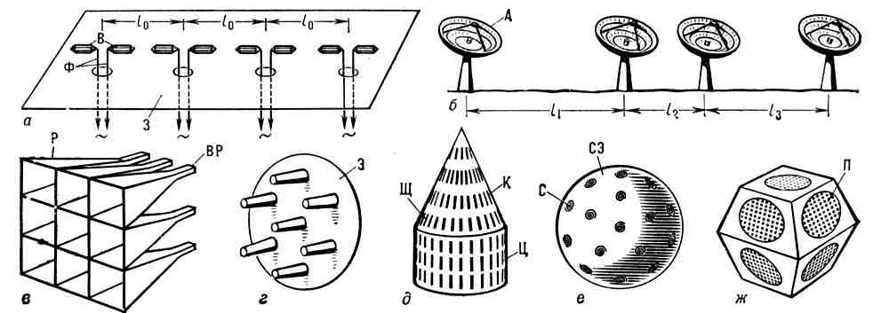

Рис. 3.1 Формы, размеры и конструкции современных ФАР

Сектор сканирования ФАР определяется ДН её излучателей. В ФАР с быстрым широкоугольным качанием луча обычно используются слабонаправленные излучатели: симметричные и несимметричные вибраторы, часто с одним или несколькими рефлекторами (например, в виде общего для всей ФАР зеркала); открытые концы радиоволноводов, щелевые, рупорные, спиральные, диэлектрические стержневые, логопериодические и др. антенны. Иногда большие по размерам ФАР составляют из отдельных малых ФАР (модулей); ДН последних ориентируется в направлении основного луча всей ФАР. В ряде случаев, например когда допустимо медленное отклонение луча, в качестве излучателей используют остронаправленные антенны с механическим поворотом (например, т. н. полноповоротные зеркальные); в таких ФАР отклонение луча на большой угол выполняют посредством поворота всех антенн и фазирования излучаемых ими волн; фазирование этих антенн позволяет также осуществлять в пределах их ДН быстрое качание луча ФАР.

В зависимости от требуемой формы ДН и необходимого пространственного сектора сканирования в ФАР применяют различное взаимное расположение элементов: вдоль линии (прямой или дуги); по поверхности (например, плоской - в т. н. плоских ФАР; цилиндрической; сферической) или в заданном объёме (объёмные ФАР). Иногда форма излучающей поверхности ФАР - раскрыва, определяется конфигурацией объекта, на котором устанавливается ФАР (например, формой ИСЗ). ФАР с формой раскрыва, подобной форме объекта, иногда называются конформными. Широко распространены плоские ФАР; в них луч может сканировать от направления нормали к раскрыву до направления вдоль раскрыва. Коэффициент направленного действия (КНД) плоской ФАР при отклонении луча от нормали к раскрыву уменьшается. Для обеспечения широкоугольного сканирования (в больших пространственных углах - вплоть до 4(стер) без заметного снижения КНД используют ФАР с неплоским (например, сферическим) раскрывом или системы плоских ФАР, ориентированных в различных направлениях. Сканирование в этих системах осуществляется посредством возбуждения соответственно ориентированных излучателей и их фазирования.

По характеру распределения излучателей в раскрыве различают эквидистантные и неэквидистантные ФАР. В эквидистантных ФАР расстояния между соседними элементами одинаковы по всему раскрыву. В плоских эквидистантных ФАР излучатели чаще всего располагают в узлах прямоугольной решётки (прямоугольное расположение) или в узлах треугольной сетки (гексагональное расположение). Расстояния между излучателями в эквидистантных ФАР обычно выбирают достаточно малыми (часто меньше рабочей длины волны), что позволяет формировать в секторе сканирования ДН с одним главным лепестком (без побочных дифракционных максимумов - т. н. паразитных лучей) и низким уровнем боковых лепестков; однако для формирования узкого луча (т. е. в ФАР с большим раскрывом) необходимо использовать большое число элементов. В неэквидистантных ФАР элементы располагают на неодинаковых расстояниях друг от друга (расстояние может быть, например, случайной величиной). В таких ФАР даже при больших расстояниях между соседними излучателями можно избежать образования паразитных лучей и получать ДН с одним главным лепестком. Это позволяет в случае больших раскрывов сформировать очень узкий луч при сравнительно небольшом числе элементов; однако такие неэквидистантные ФАР с большим раскрывом при малом числе излучателей имеют более высокий уровень боковых лепестков и, соответственно, более низкий КНД, чем ФАР с большим числом элементов. В неэквидистантных ФАР с малыми расстояниями между излучателями при равных мощностях волн, излучаемых отдельными элементами, можно получать (в результате неравномерного распределения плотности излучения в раскрыве антенны) ДН с более низким уровнем боковых лепестков, чем в эквидистантных ФАР с таким же раскрывом и таким же числом элементов.

Особенности построения Фар. Возбуждение излучателей ФАР (рис. 3.2.) производится либо при помощи фидерных линий, либо посредством свободно распространяющихся волн (в т. н. квазиоптических ФАР), фидерные тракты возбуждения наряду с фазовращателями иногда содержат сложные электрические устройства (т. н. диаграммообразующие схемы), обеспечивающие возбуждение всех излучателей от нескольких входов, что позволяет создать в пространстве соответствующие этим входам одновременно сканирующие лучи (в многолучевых ФАР).

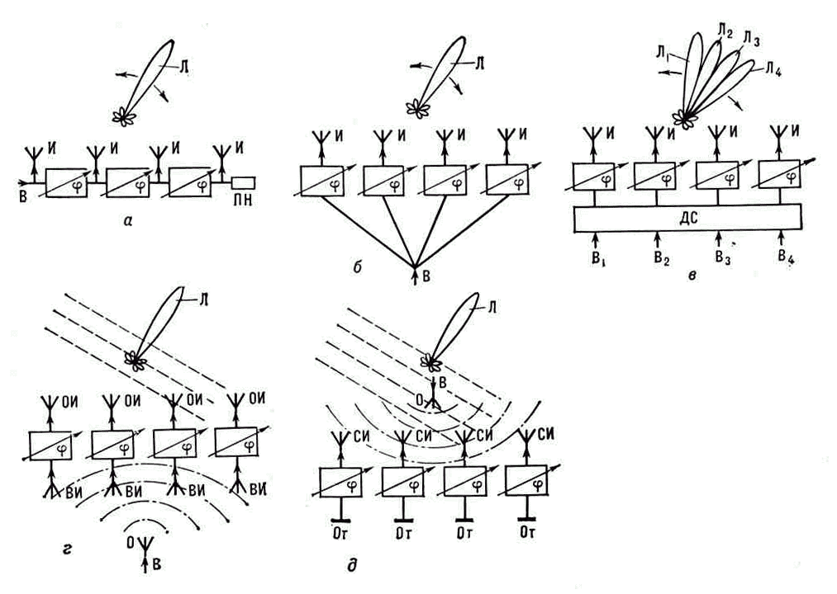

Рис. 3.2 Возбуждение излучателей ФАР

Квазиоптические ФАР в основном бывают двух типов: проходные (линзовые), в которых фазовращатели и основные излучатели возбуждаются (при помощи вспомогательных излучателей) волнами, распространяющимися от общего облучателя, и отражательные - основной и вспомогательные излучатели совмещены, а на выходах фазовращателей установлены отражатели. Многолучевые квазиоптические ФАР содержат несколько облучателей, каждому из которых соответствует свой луч в пространстве. Иногда в ФАР для формирования ДН применяют фокусирующие устройства (зеркала, линзы). Рассмотренные выше ФАР иногда называются пассивными.

В результате непосредственного взаимодействия излучателей между собой характеристики ФАР (согласование излучателей с возбуждающими фидерами, КНД и др.) при качании луча изменяются. Для борьбы с вредными последствиями взаимного влияния излучателей в ФАР иногда применяют специальные методы компенсации взаимной связи между элементами.

Перспективы развития Фар. К наиболее важным направлениям дальнейшего развития теории и техники ФАР относятся: 1) широкое внедрение в радиотехнические устройства ФАР с большим числом элементов, разработка элементов новых типов, в частности для активных ФАР; 2) развитие методов построения ФАР с большими размерами раскрывов, в том числе неэквидистантных ФАР с остронаправленными антеннами, расположенными в пределах целого полушария Земли (глобальный радиотелескоп), 3) дальнейшая разработка методов и технических средств ослабления вредных влияний взаимной связи между элементами ФАР; 4) развитие теории синтеза и методов машинного проектирования ФАР; 5) разработка теории и внедрение в практику новых методов обработки информации, принятой элементами ФАР, и использования этой информации для управления ФАР, в частности для автоматического фазирования элементов (самофазирующиеся ФАР) и изменения формы ДН, например понижения уровня боковых лепестков в направлениях на источники помех (адаптивные ФАР); 6) разработка методов управления независимым движением отдельных лучей в многолучевых ФАР.

3.2 Анализ задания на проектирование

Исходные данные:

* Диапазон частот 
* Поляризация линейная вертикальная
* Коэффициент усиления 
* Уровень боковых лепестков  (равноамплитудное распределение)
* Волновое сопротивление 50 Ом
* Мощность передатчика в импульсе 
* КСВ ≤ 2

Еще на стадии знакомства с дипломным заданием мы уже можем предположить возможную конструкцию проектируемой антенны. В качестве элементарных излучателей примем прямоугольные полосковые излучатели, так как полосковая структура позволяет изготовить антенну с заданными параметрами и наименьшими геометрическими размерами, что актуально, учитывая облать применения данной антенны. Ведь она должна быть мобильной. Также ППИ обеспечивает необходимую линейную вертикальную поляризацию излучения, что достигается подачей питания к излучателям в соответствующей плоскости.

Схему питания АР примем последовательно-параллельной, так как данная схема предельно проста, а при изменении рабочей частоты набег фазовой ошибки в линии питания проиходит с обеих сторон от точки питания, что вызывает квадратичные фазовые ошибки, в результате чего максимум ДН не отклоняется от нормали.

Необходимый диапазон рабочих частот обеспечивается выбором диэлектрической подложки, а именно ее диэлектрической проницаемости и толщины. Указанный в задании диапазон рабочих частот достаточно велик, следовательно, диэлектрик нужно брать с наименьшей диэлектрической проницаемостью. Самое простое решение – воздушный диэлектрик.

3.3 Конструктивный расчет АР

3.3.1 Расчет параметров линии передачи

В качестве линии передачи используем микрополосковую линию передачи. Важными достоинствами МПЛ являются широкополосность, малые масса и габариты, высокая технологичность линий и СВЧ устройств, конструируемых на их основе, применение печатного монтажа и возможность автоматизации процесса.



Рис.3.3 Несимметричная полосковая линия передачи

В качестве материала подложки возьмем стеклотекстолит – слоистый прессованный материал, изготовленный из листов стеклоткани (из волокон марки "Э" – электроизоляционного – толщиной 0.1 мм) и пропитанный термореактивным связующим – эпоксидной смолой, отверждаемой смолой новолачного или резольного типа. Листовой стеклотекстолит получают в результате прессования пачки листов стеклоткани, пропитанных связующим и облицованных медной фольгой (типа ФМЭО – оксидированной медной электролитической фольгой – толщиной 35 и 50 мкм; типа ФМЭОШ – оксидированной медной электролитической фольгой повышенной шероховатости 35 … 50 мкм). Для приклейки фольги к диэлектрику используется клей БФ-4, наполненный пылевидным кварцем. Прочность сцепления фольги с диэлектриком 800 … 1000 Н/м.

Материал допускает механическую обработку, выдерживает технологические воздействия при изготовлении полосковых схем, хорошо склеивается с аналогичными диэлектриками и металлами. Допустимая температура пайки 260°С (10 … 15 с). Водопоглощение значительное: 1.5 … 3 % (за 24 ч). Диапазон рабочих температур -60 … +85°С, нагревостойкий стеклотекстолит допускает возможность эксплуатации его при температурах до 180 … 200°С в течении 50 … 100 ч.

Основной недостаток: высокие диэлектрические потери и разброс диэлектрической проницаемости от партии к партии, что определило ограниченную область применения стеклотекстолита на СВЧ (в основном в качестве несущей конструкции полосковых линий с воздушным заполнением).

Но не смотря на все недостатки, которые напрямую относятся к изготавливаемому макету, стеклотекстолит является наиболее доступным материалом и позволяет достичь требуемых параметров.

Стеклотекстолит имеет следующие параметры:

- Диэлектрическая проницаемость εr = 6

- Тангенс угла диэлектрических потерь 

- Толщина подложки h=10-3 м

- Толщина полоска t=3*10-5 м

Один из основных недостатков плоских МПА является их узкополосность. Ограничение полосы происходит из-за резкого рассоглосования антенны уже при незначительных расстройках частоты от резонанса. Для расширения рабочей полосы частот воспользуемся высокодобротными излучателями у которых диэлектрическая подложка занимает лишь часть поперечного сечения структуры. На рисунке 3.4 показана структура испольуемая в макетном образце, МПВ над подложкой.

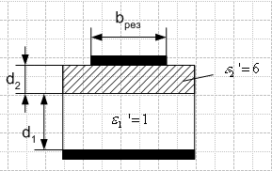

Рис. 3.4 МПВ над подложкой

Данная структура представляет собой конденсатор, следовательно для расчета эквивалентной диэлектрической проницаемости воспользуемся следующими соотношениями:

 (3.1)

где: С – ескость конденсатора, образованного экраном и МПВ

ε0 = 8.85*10-12 Ф/м – абсолютная диэлектрическая проницаемость

S – площадь излучающей поверхности антенны

 (3.2)

значение d1 выбрано по графикам [6, стр.132-133], из условия, что



Учитывая это получаем:



3.3.2 Расчет параметров одиночного излучателя

В качестве излучателя возьмем прямоугольный полосковый резонатор

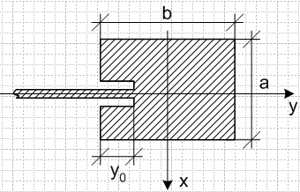

Рис. 3.5 Прямоугольный полосковый излучатель.

Диэлектрическая проницаемость: 

Длина волны: 

Волновое число: 

Размер ‘a’ примем равным 

Длина волны в диэлектрике: 

Длину излучателя найдем из условия резонанса: 

Входное сопротивление излучателя найдем для y0=0 из соотношения:

 (3.3)

Ширину линии питания (w) определим по методике, т.к.

, что больше чем 132, то

 (3.4)

 (3.5)

3.3.3 Расчет геометрических размеров решетки и числа излучателей

Y

X

**Z**

P(



,



)

n

m





dy

x

dx

Рис. 3.6 Геометрия излучателей.

Выбор размера антенны произведем из площади антенны S, необходимой для обеспечения заданного коэффициента усиления

:

 (3.6)

Отсюда делаем вывод, что минимальное число излучателей, необходимый для реализации заданного коэффициента усиления: m=2, n=2.

Учитывая то, что схема питания элементов последовательно-параллельная, расстояние между элементами равно



а учитывая размеры элементов получаем расстояние между осевыми излучателей:

dx=dy=0.23 м

3.4 Расчет ДН АР

3.4.1 Диаграмма направленности одиночного элемента

Рассчитаем и построим диаграмму направленности одиночного элемента по формуле (3.7):

 (3.7)

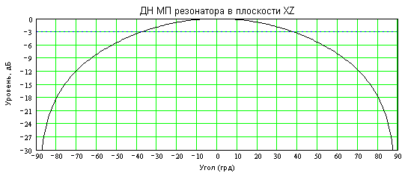

Рис. 3.7 ДН МП резонатора в вертикальной плоскости

Ширина диаграммы по уровню -3 дБ = 70 град.

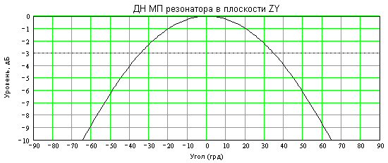

Рис. 3.8 ДН МП резонатора в горизонтальной плоскости

Ширина диаграммы по уровню -3 дБ = 68 град.

3.4.2 Расчет ДН АР для центральной частоты 925 МГц

ДН АР определяется формулой

 (3.8)

где F1 – ДН одиночного излучателя см (х.х)

Fp – множитель решетки

 (3.9)

Где

(3.10)

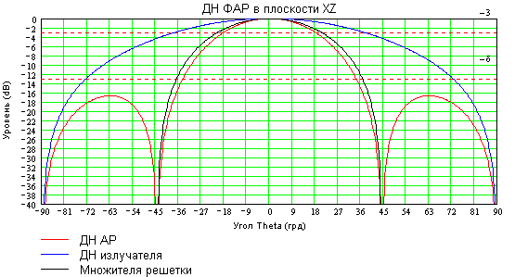

Рис. 3.9 ДН АР в вертикальной плоскости

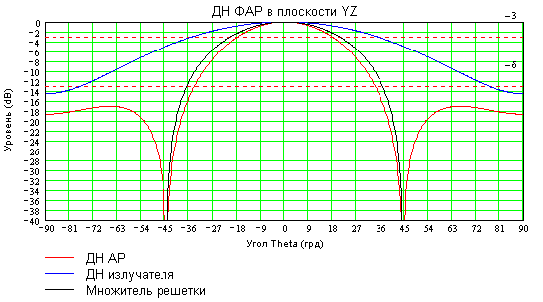

Рис. 3.10 ДН АР в горизонтальной плоскости

3.4.3 Расчет коэффициента усиления

 (3.11)

Коэффициент использования поверхности взят равным единице.

3.5 Результаты расчетов

В результате расчетов были получены следующие параметры проектируемой антенны:

* Тип антенны – МПА
* Схема питания – параллельно-последовательная
* Количество излучателей в вертикальной плоскости – 2
* Колличество излучателей в горизонтальной плоскости – 2
* Размеры излучателя – 139мм х 139мм
* Ширина ДН в вертикальной плоскости - 36°
* Ширина ДН в горизонтальной плоскости - 36°
* Высота подвеса излучателей над экраном – 9.4 мм

3.6 Изготовление лабораторного образца АР

Для изготовления лабораторного образца использовался фольгированный двухсторонний стеклотекстолит. Толщина диэлектрика 1 мм. При изготовлении излучателей был использован тот же стеклотекстолит, у которого с одной из сторон был удален слой фольги. В качестве опор под излучетели, для создания воздушной прослойки, был использован пенопласт. Соединение излучателей, пенопласта и экрана между собой осуществлялось клеем "Момент". Линия питания была вырезана из медной фольги.

После первого подключения антенны к измерительным приборам выяснилось, что реально нижний диапазон излучения антенны не совпадает с заданным. Для уменьшения нижней частоты к углам излучателей были припаяны реактивные элементы емкостного характера.

Для изготовления "корпуса" антенны использовался нефольгированный стеклотекстолит, который был закреплен к экрану антенны на подставках, и пенопласт, для закрытия отверстий по боковому периметру антенны.

После ряда тестовых включений и измерений КСВ был подобран питающий шлейф из медной проволки диаметром _____, сопротивление которой можно рассчитать по формуле ______________.

3.7. Экспериментальные исследования лабораторного образца АР.

3.7.1 Измерение ДН.

Для измерения ЛН использовались приборы, блок-схема включения которых представленна на рис. 3.11

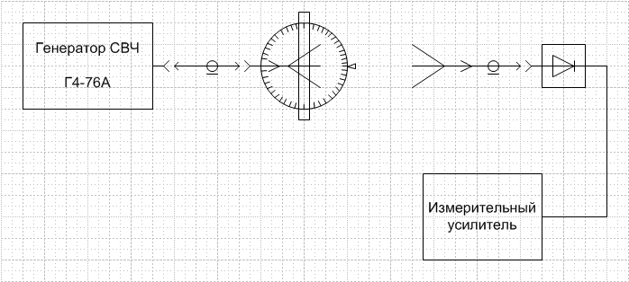

Рис. 3.11 Блок-схема установки для измерения ДН

На высокочастотном генераторе задавалась необходимая рабочая частота, на которую также настраивался измерительный приемник. Далее, антенна, расположенная на поворотном устройстве, располагается напротив приемной антенны, и путем вращения поворотного устройства с исследуемой антенной, производилось снятие зависимости показаний измерительного приемника от угла поворота. Результаты измерений сведены в таблице 3.1 и представленны графически в приложении 1.

Таблица 3.1.

|  |  |  |  |  |  |  |  |  |  |  |  |  |  |  |  |  |  |  |  |
| --- | --- | --- | --- | --- | --- | --- | --- | --- | --- | --- | --- | --- | --- | --- | --- | --- | --- | --- | --- |
| Частота - 890 МГц; Плоскость вектора Е | | | | | | | | | | | | | | | | | | | |
| Угол,° | -90 | -80 | -70 | -60 | -50 | -40 | -35 | -20 | -10 | 0 | 10 | 20 | 30 | 40 | 50 | 60 | 70 | 80 | 90 |
| Um | 20 |  |  | 50 |  | 20 |  |  |  | 350 |  |  |  | 8 | 16 | 40 |  |  | 2 |
|  |  |  |  |  |  |  |  |  |  |  |  |  |  |  |  |  |  |  |  |
| Частота - 925 МГц; Плоскость вектора Е | | | | | | | | | | | | | | | | | | | |
| Угол,° | -90 | -80 | -70 | -65 | -55 | -40 | -30 | -20 | -10 | 0 | 10 | 20 | 35 | 45 | 50 | 60 | 70 | 80 | 90 |
| Um | 3 |  |  | 6 | 4 | 3 | 16 | 40 | 70 | 100 | 80 | 50 | 14 | 4 |  |  | 8 |  | 4 |
|  |  |  |  |  |  |  |  |  |  |  |  |  |  |  |  |  |  |  |  |
| Частота - 960 МГц; Плоскость вектора Е | | | | | | | | | | | | | | | | | | | |
| Угол,° | -90 | -80 | -70 | -60 | -50 | -40 | -35 | -20 | -10 | 0 | 15 | 20 | 30 | 40 | 50 | 60 | 70 | 80 | 90 |
| Um | 15 |  | 60 | 80 |  | 10 |  | 250 |  | 400 | 300 |  | 60 | 10 | 40 |  |  |  | 20 |
|  |  |  |  |  |  |  |  |  |  |  |  |  |  |  |  |  |  |  |  |
| Частота - 890 МГц; Плоскость вектора Н | | | | | | | | | | | | | | | | | | | |
| Угол,° | -90 | -80 | -70 | -60 | -50 | -40 | -35 | -20 | -10 | 0 | 10 | 20 | 30 | 40 | 50 | 60 | 70 | 80 | 90 |
| Um | 3 |  |  | 4 | 2 |  | 11 | 33 | 40 | 46 | 37 | 26 | 10 |  |  | 3 |  | 4 | 6 |
|  |  |  |  |  |  |  |  |  |  |  |  |  |  |  |  |  |  |  |  |
| Частота - 925 МГц; Плоскость вектора Н | | | | | | | | | | | | | | | | | | | |
| Угол,° | -90 | -80 | -70 | -60 | -50 | -40 | -30 | -20 | -10 | 0 | 10 | 20 | 30 | 40 | 50 | 60 | 70 | 80 | 90 |
| Um | 6 | 6 | 12 | 10 | 4 | 2 | 14 | 50 | 86 | 90 | 84 | 53 | 17 | 2 | 6 | 14 | 9 | 7 | 6 |
|  |  |  |  |  |  |  |  |  |  |  |  |  |  |  |  |  |  |  |  |
| Частота - 960 МГц; Плоскость вектора Н | | | | | | | | | | | | | | | | | | | |
| Угол,° | -90 | -80 | -70 | -65 | -50 | -45 | -35 | -30 | -15 | 0 | 15 | 20 | 30 | 40 | 50 | 60 | 70 | 80 | 90 |
| Um | 4 |  |  | 6 |  | 3 | 6 | 18 | 40 | 52 | 42 | 30 | 20 | 4 | 8 |  | 4 |  | 4 |

3.7.2 Измерение КСВ

Для измерения КСВ исследуемой антенны использовались следующие приборы:

* индикатор КСВН и ослабления
* генератор качающейся частоты
* широкополосный направленный ответвитель (2 шт.)

Схема измерения приведена на рис. 3.12.

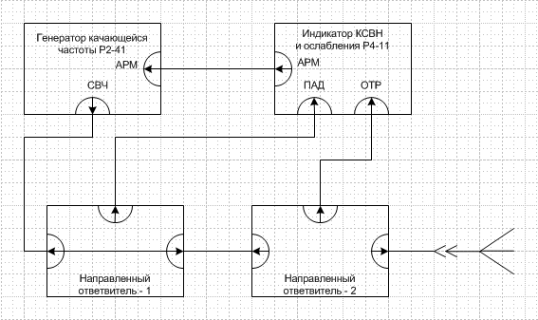

Рис. 3.12 Блок-схема измерения КСВ

Данная установка, позволяют выводить на экран зависимость КСВ антенны от частоты.

Генератор качающейся частоты выдает СВЧ сигнал, который поступает на направленные ответвители мощности. Первый НО обеспечивает выделение части мощности падающей от генератора, которая поступает на соответствующий вход индикатора КСВН. Второй НО обеспечивает выделение части мощности отраженной от антенны. Таким образом, на индикатор поступают сигналы, пропорциональные падающей и отраженной волнам, посредством которых и вычисляется КСВ.

Так как с ГКЧ подается сигнал с изменяющейся частотой, то мы можем наблюдать на индикаторе изменение КСВ в диапазоне частот. Это позволяет обеспечить контроль работоспособности проектируемой антенны в заданной полосе частот, и , если необходимо, произвести согласование.

Согласованность антенны с фидером обеспечивает передачу всей мощности непосредственно в антенну. Это происходит при равенстве входного сопротивления антенны и характеристического сопротивления линии передачи. Если по какой-то причине эти сопротивления не равны, то часть мощности отражается от антенны. Потери при рассогласовании характеризуются коэффициентом стоячих волн – КСВ, который равен:

 (3.12)

где Г – коэффициент отражения.

В задании на дипломное проктирование сказано, что КСВ должен быть меньше или равен 2.

Согласование производилось экспериментально-расчетным путем вводя в линию неоднородности, которые создавали дополнительную отраженную волну, которая имеет такуюже амплитуду, что и волна отраженная от нагрузки, но сдвинутая по фазе на 180º.

В результате экспериментов с проектируемым образцом антенны удалось достичь заданного значения КСВ ≤ 2.

3.7.3 Измерение коэффициента усиления

Измерение коэффициента усиления произвести не удалось, т.к. не удалось найти эталонную антенну с известной зависимостью КУ от частоты для данного диапазона частот.

3.8 Выводы

Результатом проектирования стал макет антенной решетки, для которого мы получили ряд характеристик, рассмотренных выше в этой главе.

В целом же спроектированная антенна удовлетворяет требованиям, указанным в задании. Антенна формирует излучение вертикальной поляризации с ДН, ширина которой по уровню –3 дБ составляет приблизительно 35° во всем рабочем диапазоне частот. Также в рабочем частотном диапазоне реализовано согласование антенны с фидером сопротивлением 50 Ом, с КСВ ≤ 2.

4. БЕЗОПАСНОСТЬ И ЭКОЛОГИЧНОСТЬ ПРОЕКТА

4.1 Краткое описание устройства

В данном дипломном проекте разрабатывается антенная решётка для сотового телефона стандарта GSM, работающего в диапазоне 890 - 960 МГц.

Конструктивно антенная решетка представляет собой систему полосковых излучателей расположенных над экраном.

Антенна не имеет стационарного расположения, т.к. является мобильной и формирует излучение с линейной поляризацией с шириной диаграммы направленности в горизонтальной плоскости - 36°, в вертикальной плоскости - 36°.

В ходе разработки антенны осуществляется теоретические расчеты основных характеристик, параметров и конструкции антенны, изготовление макета антенны, лабораторное исследование макета, доработка конструкции антенны, изготовление окончательного варианта антенны, снятие характеристик антенны.

4.2 Безопасность проекта

4.2.1 Электробезопасность

При проектировании изделия радиомонтажнику приходится использовать электроприборы, которые представляют собой потенциальную опасность, а именно, опасность поражения электрическим током.

Поражение электрическим током может быть при прикосновениях: к токоведущим частям, находящимся под напряжением; к отключенным токоведущим частям, на которых остался заряд или появилось напряжение в результате ошибочного включения, к металлическим нетоковедущим частям электроустановок после перехода на них напряжения с токоведущих частей.

Действие электрического тока на организм человека может быть тепловым (ожог), механическим (разрыв тканей), химическим (электролиз) и биологическим (сокращение мышц, паралич дыхания и сердца).

Степень опасного воздействия на человека электрического тока зависит от величины поражающего напряжения и тока, его частоты, пути прохождения через тело человека, продолжительности воздействия, условий внешней среды, а также физического состояния и самочувствия человека. Для переменного тока частотой 50 Гц напряжение прикосновения Uприк не должно превышать 2 В при токе менее 0.3 мА; для постоянного тока Uприк < 8 В при токе менее 1 мА.

Особое внимание следует уделять блокам и элементам, использующим высокое напряжение:

• Источник питания компьютера

• Источники питания периферийных устройств (принтера и т.п.)

• Источники питания генератора и измерителя КСВН

• Розетки и выключатели, напряжение 220 В

• Монитор и измеритель КСВН, имеющий в своем составе электронно-лучевую трубку имеющую напряжение в несколько киловольт.

Эти блоки должны работать только при наличии защитных кожухов с соблюдением изоляции токонесущих элементов и применением технических средств защиты.

Основными способами защиты являются:

• Изоляция токоведущих частей

• Применение малых напряжений

• Обеспечение недоступности прикосновения к токоведущим частям

• Заземление

• Защитное зануление

Изоляция токоведущих частей одна из важнейших задач защиты обслуживающего персонала и студентов в лаборатории. Состояние изоляции должно находиться в строгом соответствии с ПУЭ. Эти правила предусматривают для всех видов электроизоляции точно определенные значения сопротивления изоляции, а также требуют соответствия класса изоляции изделия номинальному напряжению сети или установки условиям окружающей среды и т.д. Для своевременного выявления дефекта ПУЭ предусматривают периодические испытания изоляции и внешний осмотр.

Одним из надежных методов снижения потенциалов статического электричества является заземление всех металлических частей оборудования, где возможна электризация. При заземлении изолированного проводника разность потенциалов между проводником и землей становится равной нулю, а генерируемые электростатические заряды стекают на землю. Заземлять следует не только те части оборудования, которые участвуют в генерировании зарядов, но и все другие изолированные проводники, которые могут зарядиться по индукции.

Также необходимо использовать защитное заземление [10]. Защитным заземлением называется намеренное соединение нетоковедущих частей, которые могут случайно оказаться под напряжением с заземляющим устройством.

При монтаже радиоэлектронного оборудования следует соблюдать требования электробезопасности и работать только исправным электроинструментом. Для исключения возможности поражения электрическим током автоматизированное рабочее место разработчика располагается в помещении без повышенной опасности имеющее все необходимые меры защиты согласно.

4.2.2 Пожарная безопасность

Противопожарная защита представляет собой комплекс инженерно-технических мер, разрабатываемых при проектировании, которые направлены на уменьшение возможности возникновения пожара и защиту людей в случае пожара. На предприятии осуществляются технические, эксплуатационные и режимные мероприятия.

Согласно [14] лаборатория относится к категории «В» пожароопасных помещений. Огнестойкость здания по [15] соответствует I степени (стены выполнены из искусственного или натурального камня и являются несущими, в перекрытиях здания отсутствуют горючие материалы).

Требования по пожаро- и взрывобезопасности определены в.

Монтаж изделия производится при помощи паяльника с применением легко воспламеняющихся жидкостей (этиловый спирт, ацетон, лак и т.д.). Следовательно, монтажные работы пожароопасные. Для избежания пожара паяльник должен обеспечиваться термостойкой подставкой. Легко воспламеняющиеся жидкости должны хранится в металлической посуде с герметичными крышками. Помещение должно обеспечиваться пожарной сигнализацией, аварийным освещением.

Для обеспечения своевременного сообщения о возникновении пожара лаборатория оборудована средствами автоматической сигнализации, подающими звуковой сигнал при обнаружении в воздухе дыма или повышения температуры.

Для первичного тушения огня в лаборатории имеется огнетушитель пенный ОХГТ-10. Кроме того, на этаже имеется пожарный гидрант.

Легковоспламеняющиеся и горючие жидкости, используемые в лаборатории (спирт этиловый, ацетон, нитро и масленые краски, лаки), хранятся в строго отведенном для этого месте в герметичных емкостях с плотно закрывающимися крышками.

Электропаяльники, применяемые в лаборатории, имеют негорючие подставки из диэлектрического материала. Разрабатываемая антенна выполнена из негорючих материалов.

4.2.3 Освещенность рабочего места

Свет является естественным фактором жизнедеятельности человека, играющим важную роль в сохранении здоровья и высокой работоспособности.

Уровень освещенности оказывает действие на состояние психических функций и физиологические процессы в организме. Так, хорошее освещение действует тонизирующе, стимулирует активность деятельности человека; улучшает протекание основных нервных процессов. Рациональное освещение предупреждает развитие утомления, способствует повышению производительности труда и играет важную роль в снижении производственного травматизма. Установлено, что плохое освещение является причиной примерно 5% несчастных случаев на предприятиях.

При недостаточной освещенности сокращается время, в течение которого глаз человека сохраняет способность различать рассматриваемый объект, - время ясного видения. На устойчивость ясного видения оказывают влияние напряженность зрительной работы, уровень освещенности, пульсация светового потока. Как показывают физиологические исследования, время ясного видения при работе в течение трех часов сокращается при освещенности 50 лк на 72% от исходной величины, при освещенности 75 лк - на 55%, при 100 лк - на 26%, при 200 лк - на 15%.

Требования к освещению рабочих мест приведены в [16].

В лаборатории, где проходят все стадии проектирования, используется комбинированное освещение: естественное и искусственное.

Изготовление антенны относится к работам средней точности и имеет 4 разряд зрительных работ.

Естественное освещение поступает через два окна. По нормам производственного освещения, при 4 разряде зрительных работ коэффициент естественного освещения должен быть не менее Е = 1,5%.

Нормированное значение КЕО рассчитываем следующим образом:

 (4.1)

где Е - коэффициент естественного освещения, равен 1,5%

m - коэффициент светового климата, зависит от района расположения здания и территории.

c - коэффициент солнечного климата

Для Екатеринбурга принимают m = 0,9 с = 0,95

Требуемая площадь световых проемов (So), обеспечивающая нормированное значение коэффициента естественной освещенности определяется по формуле (4.2):

 (4.2)

где: Sn - площадь пола помещения (10x4,5 = 45 м2.),

Еn - нормативное значение КЕО (1.28),

K1 - коэффициент запаса (1.2),

g - световая характеристика окон (15)

К2 - коэффициент учитывающий затемнение окон противостоящими зданиями (1),

V - коэффициент учитывающий повышение КЕО при боковом освещении благодаря отражению света (1.2),

Т0 - общий коэффициент светопропускания , определяется по формуле (4.3):

Т0 = Т1 х Т2 х Т3 х Т4 (4.3)

где: Т1 - коэффициент светопропускания материала (для окон двойного стекла 0,8),

Т2 - потери света в переплетах (деревянный, двойной, раздельный 0,65),

Т3 - потери света в несущих конструкциях (1),

Т4 - потери света в солнцезащитных устройствах (1),

Таким образом (Т0= 0.8x0.65x1x1=0.52) площадь светового проема:



Площадь оконных проемов равна (2.6х2)х4=20.8, что с запасом удовлетворяет норме [16].

Произведем расчет уровня искусственного освещения в лаборатории

 (4.4)

где F - световой поток одной лампы

η = 0.3 - коэффициент использования светильника

N = 16- число ламп

n = 0.4 - коэффициент использования осветительной установки

S - площадь пола

Z = 0.75 - коэффициент освещенности

Комната освещается лампами типа ЛБ-40-2 (в каждом светильнике две лампы), световой поток каждой составляет F = 4320 лк. Для помещений с малым содержанием пыли коэффициент запаса k = 1. Подставив перечисленные значения в (4.4), получим:

Е = 245 лк

Полученный результат показывает, что искусственного освещения достаточно, т.к. по [16] минимальное освещение должно быть не менее 200 лк.

Таким образом, из полученных результатов можно сделать вывод, что в рабочие часы даже естественное (без искусственного) освещение обеспечивает необходимую освещенность рабочего места.

Так как для выполнения монтажных работ требуется повышенная освещенность рабочего места, то дополнительно на рабочем месте установлен настольный светильник.

В поле зрения отсутствует прямая (от источников света) и отраженная (от блестящих поверхностей) блесность. Это достигается уменьшением яркости источников света и подбором угла освещения.

4.2.4 Микроклимат в рабочей зоне

Микроклимат в рабочей зоне влияет на самочувствие и работоспособность человека. В производственных помещениях, в которых производится сборка радиоаппаратуры, должны обеспечиваться оптимальные параметры микроклимата. Так, при увеличении температуры больше 30°С работоспособность уменьшается. Чем больше относительная влажность, тем меньше испаряется пота в единицу времени, тем быстрее наступает перегрев. При недостаточной влажности увеличивается испарение со слизистых оболочек, будет пересыхание, растрескивание и загрязнение микробами, сгущение крови и нарушение функционирования сердечнососудистой системы. Рекомендуется относительная влажность 40-60 %. Атмосферное давление в помещениях должно быть 1013.25 ± 266 ГПа. Оптимальной температурой для человека является 23-24 °С при оптимальной влажности с скорости движения воздуха до 0.1 м/с.

Гигиенические требования к микроклимату помещений определены в [17, 18].

Таблица 4.1

|  |  |  |  |  |
| --- | --- | --- | --- | --- |
| Период года | Температура воздуха, °С | Температура поверхностей, °С | Относительная влажность воздуха, % | Скорость движения воздуха, не более, м/с |
| Холодный | 22-24 | 21-25 | 40-60 | 0.1 |
| Теплый | 23-25 | 22-26 | 40-60 | 0.1 |

Помещения должны оборудоваться системами кондиционирования воздуха или эффективной приточно-вытяжной вентиляцией.

В холодное время года для поддержания в помещении нормальной температуры воздуха применяется отопление.

Для повышения влажности воздуха следует применять увлажнители воздуха, заправленные кипяченой питьевой водой.

Рациональное освещение производственных участков является одним из важнейших факторов предупреждения травматизма и профессиональных заболеваний. Недостаточность освещения приводит к напряжению зрения, преждевременной усталости и ослабляет внимание. Чрезмерно яркое освещение вызывает ослепление, раздражение и резь в глазах.

4.2.5 Молниезащита здания и антенных систем

Разряды атмосферного электричества (молнии) могут явиться причиной взрывов, пожаров, поражения людей. По данным статистики около 7 % пожаров возникает от разрядов молнии. Разрушительное действие прямого удара молнии (первичного проявления молнии) очень велико. Однако существует еще и вторичное проявление, которое заключается в том, что во время разряда молнии на изолированных от земли металлических предметах вследствие электромагнитной и электростатической индукции возникают электротоки высоких напряжений. Возможен перенос высоких потенциалов по проводам, через наземные или подземные металлические коммуникации. При этом в местах разрыва электрической цепи может возникнуть искрение, достаточное для воспламенения горючей среды.

Ток молнии производит электромагнитное, тепловое и механическое воздействия на те сооружения, по которым проходит во время удара молнии. При прямом ударе молнии в объект через него проходит кратковременный (импульсный) ток молнии. Молнией называется разряд между электрически заряженным облаком и землей или между разноименно заряженными областями двух облаков. Электростатическая электризация грозовых облаков происходит в результате движения мощных воздушных потоков и конденсации в них водяных паров. Вследствие накопления в облаках значительных электрических зарядов происходит гроза. Во время грозового разряда в течение 0,1с при токе молнии порядка 100-200 кА в канале молнии развивается температура до 30 000 °С. Вследствие быстрого расширения нагретого воздуха возникает с большим шумом взрывная волна. В разных районах страны число грозовых дней и грозовых часов различно (на юге и в средней полосе 100 и 60-80 ч, а в районах Средней Азии и Крайнего Севера -менее 10 ч в год). Средняя грозовая деятельность определяется по специальной карте.

Комплекс защитных устройств, предназначенных для обеспечения безопасности людей, сохранности здании и сооружений, оборудования и материалов от взрывов, загораний и разрушений, называется молниезащитой. Для приема электрического разряда и отвода токов молнии в землю служат специальные устройства - молниеотводы. Молниеотвод состоит из следующих частей:

• несущей части (опоры)

• молниеприемника, непосредственно воспринимающего удары молнии

• токоотвода (спуска)

• заземлителем для отвода тока в землю

Молниеприемники по устройству делят на стержневые, тросовые и сетчатые. По количеству действующих молниеприемников их разделяют на одиночные, двойные и многократные (три и более).

Защитное действие молниеотводов основано на свойстве молнии поражать наиболее высокие и хорошо заземленные металлические сооружения. Благодаря этому более низкие по высоте здания, входящие в зону защиты данного молниеотвода, не будут поражены молнией.

Зоной защиты молниеотвода называют часть пространства, примыкающего к молниеотводу и обеспечивающего защиту сооружения от прямых ударов молнии с достаточной степенью надежности (99 %). Радиус зоны защиты (рис. 4.1) вычисляется по конкретным параметрам для того или иного молниеотвода. Для защиты антенных систем наиболее удобна схема с одиночным тросовым молниеотводом (рис. 4.1).

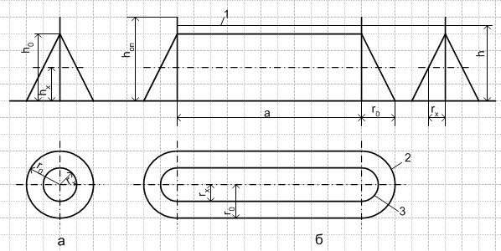

Рис. 4.1. Зона защиты молниеотводов

а - одиночного стержневого; б - тросового; 1 - трос; 2 - граница зоны защиты на уровне земли; 3 - то же, на уровне hх; hоп - высота опоры; h - высота молниеотвода; h0 - высота зоны защиты над землей; r0 - радиус зоны защиты па уровне земли; rх - радиус зоны защиты на высоте hx над землей: а - расстояние между опорами

Так, для одиночного стержневого молниеотвода зона защиты представляет собой конус с основанием радиусом r =1,5*h (h – высота молниеотвода, м), радиус зоны защиты на высоте защищаемого сооружения hх, м, определяется из выражения 4.5:

rх = 1,5 (h - 1,25*hх) (4.5)

для одиночного тросового молниеотвода - из 4.6:

rх= 1,25 (h - 1,25*hх) (4.6)

Помещение лаборатории относится по к категории "В" пожароопасных помещений, а здание по соответствует I степени огнестойкости. Поэтому молниезащиту антенных систем и здания необходимо осуществлять исходя из требований ко II категории по [19]. В этом случае молниезащита по этим категориям предусматривает защиту зданий и сооружений от прямых ударов молнии, от электростатической и электромагнитной индукции и заноса высоких потенциалов через наземные и подземные металлические конструкции и коммуникации.

Ожидаемое количество поражений в год (N) зданий и сооружений, не оборудованных молниезащитой, определяется из выражения

N = (b + 6*hx) (L + 6*hx) n*10-6 (4.7)

где L и b- соответственно длина и ширина здания, м;

hх - наибольшая высота здания по его боковым сторонам, м;

n - среднее число поражений молнией 1 км2 земной поверхности в месте расположения здания, принимается в зависимости от грозовой деятельности, А, ч/год, таблица 4.2.:

Таблица 4.2

|  |  |
| --- | --- |
| А, ч/год | n |
| 10-20 | 1 |
| 20-40 | 3 |
| 40-60 | 6 |
| 60-80 | 9 |
| 80-100 и более | 12 |

По степени надежности зоны защиты молниеотводов делят на два типа: А - со степенью надежности 99,5 % и выше; Б - 95 % и выше.

Тип зоны защиты молниеотводов для объектов II категории зависит от ожидаемого числа поражений молнией в год зданий и сооружений, не имеющих молниезащиты (N). При показателе N > 1 для зданий и сооружений II категории предусматривается зона типа А, а при N ≤ 1 - типа Б.

При II категории молниезащиты, кроме отдельно стоящих или установленных на зданиях изолированных молниеотводов, допускается использовать молниеприемную сетку, накладываемую на кровлю. Заземлители молниеотводов необходимо размещать в редко посещаемых местах на расстоянии 5 м и более от проезжих и пешеходных дорог. Сопротивление заземлителя должно быть не более 10 Ом.

Молниеприемники должны быть изготовлены из стали (оцинкованы или окрашены): стержневой - сечением не менее 100 мм2 и длиной не менее 200 мм и тросовый (многопроволочный оцинкованный трос) - сечением не менее 35 мм2.

4.2.6 Шум и вибрация

Вибрация на рабочем месте, вызываемая оборудованием АРМ отсутствует. В соответствии с [20] защита от шума, создаваемого на рабочих местах внутренними источниками, а также шума, проникающего извне, осуществляется следующими методами:

• Уменьшение шума в источнике

• Применение средств коллективной защиты [20]

• Применение средств индивидуальной защиты [21]

• Рациональная планировка и акустическая обработка рабочих помещений

Наиболее рациональной мерой является уменьшение шума в источнике или же изменение направленности излучения.

Уровень шума на рабочем месте, вызываемый переключением кнопок клавиатуры, работой вентиляционного оборудования, системного блока, генератора, находится в диапазоне частот 50- 4000 Гц, не превышает 40 дБ, что удовлетворяет нормам, устанавливаемых в [22]. Поэтому в лаборатории не требуется дополнительное звукопоглощающее оборудование.

4.3 Эргономичность проекта

Рабочее место оператора-это место человека в системе "человек-машина", оснащенное средствами отображения информации, органами управления и вспомогательным оборудованием, на котором осуществляется его трудовая деятельность. Организация рабочего места зависит в основном от характера труда оператора и условий труда.

Рабочее место настройщика оснащается приборами, имеющими устройства отображения информации:

• генератор качающейся частоты; « измеритель КСВН;

• измеритель мощности;

• измерительная антенна;

Кроме того, на рабочем столе имеются вспомогательные инструменты и материалы:

а) паяльник;

б) припой;

в) флюс;

г) пинцет и др. инструменты;

Согласно требованиям [23] рабочее место настройщика должно обеспечивать возможность удобного выполнения работ. При этом учитываются следующие факторы:

а) физическая тяжесть работ;

б) особенности технологического процесса;

в) параметры рабочей зоны и необходимость передвижения в ней работающего в процессе настройки;

г) мероприятия, направленные на снижение утомляемости;

д) геофизическая совместимость.

Таким образом, необходимо выполнять ряд мероприятий обеспечивающих рациональный и безопасный трудовой процесс и эффективное использование орудий и предметов труда, что снижает утомляемость и повышает производительность труда.

Согласно [24] "Рабочее место оператора" включает в себя информационное поле, т.е. пространство, в котором находятся средства отображения информации и моторное поле, где расположены органы управления.

Информационное поле как в горизонтальной (рисунок 4.2.), так и в вертикальной (рисунок 4.3.) плоскости разбивается на три зоны.

1) в зоне 1 располагаются те средства отображения информации (СОИ), которые используются наиболее часто и требующие быстрого и точного считывания показаний;

2) в зоне 2 располагаются те СОИ, которые используются менее часто и требуют менее точное и быстрое считывание показаний;

3)в зоне 3 располагаются те СОИ, к которым обращаются редко или достаточно только качественной информации.

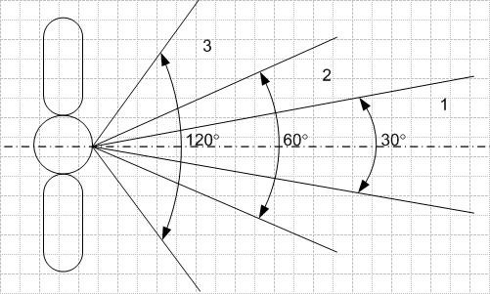

Рис. 4.2 Информационное поле в горизонтальной плоскости

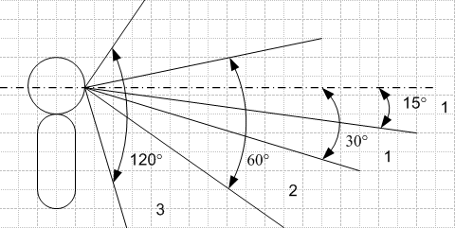

Рис. 4.3 Информационное поле в вертикальной плоскости

Моторное поле также состоит из трех зон (рисунок 4.4.):

1) 3она оптимальной досягаемости, в которой располагаются часто используемые органы управления (приборы к которым следует обращаться чаще, чем 2 раза в минуту);

2) Зона легкой досягаемости, в которой расположены органы управления, используемые реже, чем 2 раза в минуту, но чаще, чем 2 раза в час;

3) Зона досягаемости, в которой расположены органы управления, используемые реже, чем 2 раза в час.

Рабочее место настройщика должно быть спроектировано с учетом антропометрических данных человека - усредненных размеров тела. Статистические характеристики основных антропометрических признаков мужчин и женщин приведены в [25].

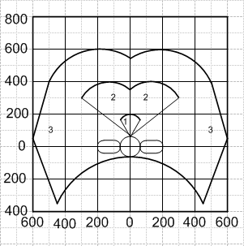

Рис. 4.4 Моторное поле

Для настройки антенны важным приборам является измеритель КСВН, который необходимо поместить в 1 зону информационного поля, также в нее необходимо поместить настраиваемую антенну. Генератор качающейся частоты можно расположить во второй зоне информационного поля, а измерительную антенну в 3 зоне.

Рабочее место настройщика:

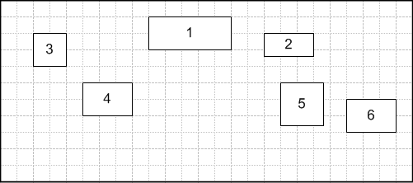

Рис 4.5 Рабочее место настройщика

1 - измеритель КСВН; 2 - генератор качающейся частоты; 3 - измерительная антенна; 4 - паяльник с припоем и флюсом; 5 - пинцет и др. инструменты; 6 - касса с элементами;

В зоне оптимальной досягаемости моторного поля должна находиться сама антенна (удобно расположить ее прямо на измерителе КСВН) паяльник с припоем и флюсом, пинцет и другие инструменты. Основные приборы средств отображения информации должны быть расположены в легкой досягаемости, а в зоне досягаемости - измерительная антенна.

С учетом изложенного выше, рабочее место настройщика должно выглядеть, как изображено на рисунке 4.5.

При такой расстановке приборов достигается максимальная производительность труда и оптимальная физическая нагрузка настройщика.

4.4 Экологичность проекта

При выполнении монтажных работ в результате пайки в воздух рабочей зоны выделяются вредные пары, содержащие свинец, который согласно [26] относится к общетоксичным веществам. Характеристикой загрязнения воздуха рабочей зоны является предельно допустимая концентрация (ПДК). Согласно [18] для свинца ЦЩС = 0,01 мг/м3. Для того, чтобы в воздухе рабочей зоны концентрация паров не превышала ПДК в помещении, должна работать вентиляция.

Рассчитываем требуемую скорость удаления воздуха и кратность воздухообмена.

В используемом припое ПОС-61 содержится 39% Pb (свинец). При выполнении монтажных работ расход припоя примерно равен 5 г/час, из которых 1.95 г составляет Pb. Количество припоя, испарившееся при нормальной температуре жала паяльника (280 °С), не превышает 1% от его количества. Следовательно, количество испарившегося Pb составит примерно 19,5 мг/час. Требуемая скорость удаления воздуха должна быть не менее:

 (4.7)

а кратность воздухообмена:

 (4.8)

4.5 Воздействие ионизирующих и электромагнитных излучений на полупроводниковые приборы и интегральные микросхемы

Для оценки возможных нарушений работоспособного состояния электрорадиоизделий и аппаратуры при воздействии ионизирующих и электромагнитных излучений разработчику необходимо располагать информацией о возможных видах радиационных эффектов, их зависимости от амплитудно-временных и спектрально-энергетических характеристик излучений и их вида. Принято выделять следующие радиационные эффекты: смещения, переноса заряда и ионизационные.

Эффекты смещения представляют собой перемещение атомов из своего нормального положения в кристаллической решетке материала. Эти перемещения сопровождаются возникновением структурных дефектов кристаллической решетки, к простейшим из них относят свободные положения в решетке (вакансии) и дополнительные атомы между ее узлами (межузельные внедрения).

Помимо простейших дефектов, которые в материалах полупроводников оказываются неустойчивыми при комнатной температуре, и могут релаксировать через некоторое время после прекращения облучения, в них возникают сложные дефекты (ассоциация различных дефектов между собой, а также с примесями и дефектами решетки), существующие в течение длительного времени.

При облучении электронами и фотонами с энергией ниже 1 МэВ возникают, как правило, простейшие дефекты. Облучение нейтронами, протонами и электронами более высоких энергий обычно сопровождается появлением кластеров дефектов, обусловленных движением по кристаллу первичных атомов отдачи с достаточно высокой (0,1 ... 100 кэВ) энергией.

В электронных узлах эффекты смещения влияют в основном на работу полупроводниковых приборов, поскольку приводят к существенным изменениям времени жизни неосновных носителей, их концентрации и подвижности, зависящих от уровня излучения. Таким образом, следует различать долговременные и кратковременные эффекты смещения.

Долговременные эффекты смещения проявляются в необратимом, сохраняющемся по истечении некоторого времени после облучения изменении различных параметров полупроводниковых приборов. Это изменение зависит от интегрального потока частиц и дозы гамма-излучения, их энергетического спектра и температурных условий облучения. При прочих равных условиях более жесткий спектр излучения и понижение температуры облучаемого материала приводят к росту числа структурных дефектов.

При облучении гамма- и нейтронным излучениями влияние гамма-излучения на процесс образования структурных дефектов во многих случаях чрезвычайно мало в сравнении с воздействием нейтронов.

Однако в некоторых случаях, например, при воздействии гамма- и нейтронного излучений на униполярные транзисторы, металл-диэлектрик-полупроводник (МДП)-структуры, стекла, органические диэлектрики и смазки дозовые эффекты необходимо учитывать.

Кратковременные эффекты смещения проявляются в обратимых изменениях параметров объектов и характерны для импульсного облучения. Как известно, смещенные под действием облучения нейтронами атомы в начальный момент представляют собой термодинамически неустойчивые образования, большинства из них, в частности простейшие дефекты, имеют весьма малую энергию активации, определяющую скорость их рекомбинации. Из-за высокой скорости рекомбинации значительная доля созданных дефектов структуры за весьма малые промежутки времени после прекращения облучения «отжигается». Поэтому частично восстанавливаются первоначальные свойства материалов и соответственно ЭРИ. Однако с процессами рекомбинации протекают процессы, связанные с перегруппировкой структурных повреждений, взаимодействием их с атомами примеси и дефектами структуры. Если длительность облучения значительно превышает характерное время таких процессов, то после облучения практически наблюдаются необратимые повреждения или медленные и слабо выраженные процессы восстановления параметров.

При воздействии нейтронного импульса эти процессы восстановления не успевают закончиться к моменту его окончания, что проявляется в глубоком кратковременном изменении параметров изделий и схем РЭА, во много раз превосходящем установившееся после облучения значение параметров. Изменение параметров зависит от плотности потока нейтронов, а длительность процесса восстановления (быстрого «отжига») — в основном от свойств материалов и режима работы изделий в РЭА. Кратковременные изменения параметров из-за импульса нейтронов могут привести к полной потере работоспособности аппаратуры на период их времени восстановления.

Эффекты переноса заряда обусловлены передачей кинетической энергии ИИ вторичным частицам и проявляются в виде неустановившихся токов, а также захваченного диэлектриком заряда. При движении вторичных заряженных частиц (например, комптоновских электронов, возникающих под действием фотонов высоких энергий, или протонов отдачи, возникающих при взаимодействии нейтронов с водородосодержащими веществами) создаются электрические и магнитные поля, а также протекают неустановившиеся токи, зависящие от мощности дозы облучения. Эти эффекты могут привести к появлению ложных сигналов и сбоев в аппаратуре или пропаданию полезных сигналов, а также при недостаточной электрической прочности входных и выходных цепей к их перегоранию. Заряд, перенесенный вторичными частицами в непроводящую область, может находиться там в течение длительного времени, он зависит от интегрального потока частиц (дозы облучения).

Входящие в состав ИИ заряженные частицы как первичные, так и вторичные выделяют в веществе энергию преимущественно путем образования вдоль траектории движения электронно-ионных пар. Ионизационными называются эффекты, вызванные этими низкоэнергетичными заряженными носителями. Они отличаются от эффектов переноса заряда, которые определяются как смещение зарядов высокоэнергетичными частицами. Число образующихся электронно-дырочных пар независимо от вида первичных частиц определяется только количеством энергии, выделяемой на ионизацию.

Ионизационные эффекты проявляются в виде переходных эффектов (эффектов свободных носителей): промежуточных релаксационных, долговременных эффектов захваченных носителей и химических.

Переходные эффекты связаны с образованием свободных носителей. Средняя продолжительность существования носителей в полупроводниковых материалах до захвата или рекомбинации может меняться от 10-9 до 10-5 с. Поэтому плотность свободных носителей в зависимости от соотношения между длительностями импульса излучения и времени жизни носителей зависит либо от дозы, либо от мощности дозы излучения.

Возрастание числа свободных электронов и ионизированных атомов приводит к изменению электрофизических характеристик материала (например, удельного сопротивления, диэлектрических потерь) и формированию во внешних цепях ЭРИ приращений токов. Из-за высокой подвижности свободных носителей неравновесное состояние, вызванное ионизацией, обычно быстро исчезает после прекращения облучения. Ионизационный эффект и процесс последующего восстановления равновесного состояния зависят от параметров излучения {мощности дозы гамма-излучения и плотности потока нейтронов, спектрального состава излучения, формы и длительности воздействующего импульса) и физических параметров материалов (главным образом времени существования неравновесных носителей заряда в объеме материала).

В диэлектриках и изоляторах захваченные на «ловушки» носители иногда могут снова высвободиться за счет тепловых эффектов, вызывая промежуточные релаксационные эффекты. В зависимости от энергии ионизации время их релаксации изменяется от долей микросекунды до многих суток, приводя, например, к появлению в радиационно наведенной проводимости составляющих с постепенно возрастающим временем жизни и опадающей амплитудой.

Отдельные носители, генерируемые в диэлектрике и изоляторах, захватываются на глубокие энергетические уровни, их плотность возрастает с ростом дозы и достигает насыщения после заполнения большинства свободных уровней. В этом случае говорят о долговременных эффектах захваченных носителей. И наконец, под действием энергии, высвобождающейся при парной рекомбинации и рекомбинации свободных носителей, возникают химические эффекты, проявление которых в аппаратуре и влияние на работоспособность практически не исследованы.

Возникающие при облучения неравновесные носители в результате их направленного дрейфа и диффузии в p-n - переходе и прилегающих к нему областях вызывают переходные токи во внешних цепях полупроводниковых приборов и компонент ИС, называемые первичными ионизационными токами. Направление этих токов соответствует направлению токов через обратносмещенные переходы. Первичные ионизационные токи, протекающие во входных цепях транзисторов, могут умножаться за счет усилительных свойств транзисторов. Степень усиления зависит от схемы включения транзистора и электрического режима его работы. Токи в выходных цепях, обусловленные умножением первичных ионизационных токов, называют вторичными. Изменяется также проводимость материала, особенно в изолирующих и слаболегированных областях полупроводниковых приборов (каналы и изолирующий слой затвора полевого транзистора).

Кроме указанных эффектов на работу полупроводниковых приборов могут оказывать влияние утечки по воздуху между электродами, возникающие при ионизации. Этот эффект может стать определяющим для приборов с малой (ниже 10-13 … 10-14 А*с*Р-1) чувствительностью к гамма-излучению.

Таким образом, ионизационные эффекты в ЭРИ при воздействии гамма- и нейтронного излучений вызывают образование избыточных зарядов, появление которых в диэлектриках и изоляторах понижает их изолирующие свойства, приводит к возникновению токов утечки, а в полупроводниках к образованию ионизационных токов. В результате возникают обратимые изменения параметров аппаратуры, находящейся во включенном состоянии, что может приводить к временной потере ее работоспособности, ложным срабатываниям, сбоям и пропаданию полезного сигнала.

Эффекты, вызванные действием ЭМИ.

В реальных условиях работы ЭРИ в составе аппаратуры на них могут  
воздействовать непосредственно электромагнитные поля,  
трансформированные по форме и ослабленные экранами объекта или блоков  
аппаратуры, и импульсные электрические напряжения и токи, наводимые  
полем ЭМИ на схемных соединениях и в самих изделиях.

В общем случае при действии ЭМИ на изделия электронной техники имеют место следующие эффекты:

• проникновение ЭМИ внутрь корпусов и искажение внутренних электрических и магнитных полей изделий;

• возникновение ЭДС и токов на корпусах, выводах, металлизации и других проводящих элементах;

• воздействие на изделия электрических импульсов, приходящих с других элементов РЭА, паразитных антенн

Степень влияния этих эффектов на работоспособность ЭРИ неодинакова. Наиболее существенное влияние на работоспособность изделий в составе аппаратуры оказывают импульсные напряжения, наведенные ЭМИ на протяженных соединительных линиях, антеннах и т. п., электрически связанных с этими изделиями. При воздействии импульсных перенапряжений в изделиях могут наблюдаться:

• пробои p-n - переходов у полупроводниковых приборов;

• пробои вакуумных и газонаполненных промежутков;

• расплавление и обрывы токоведущих дорожек, мест пайки (сварки) проводов из-за термо- и электродинамических напряжений;

• сбои в работе и появление ложных сигналов.

Эти явления присущи наиболее чувствительным к излучению (изделиям, таким, как полупроводниковые приборы и интегральные микросхемы. Основные отказы этих изделий связаны с электрическими (влияющими на величину и распределение токов в структуре приборов) и тепловыми (определяющими повышение температуры отдельных участков этой структуры) процессами. Возникновение электрического (лавинного или туннельного) пробоя приводит к резкому возрастанию обратного тока перехода, который может превысить допустимое значение. После воздействия импульса перенапряжения, если электрический пробой не перешел в тепловой, значение обратного тока возвращается к первоначальному (допробойному).

Вторичный пробой является основной причиной необратимых изменений в p-n - переходах при воздействии импульсных перенапряжений. Вторичный пробой связан с протеканием тока и выделением мощности на отдельных небольших по площади участках области перехода. По мере выделения тепла на отдельных участках полупроводника сопротивление их меняется, в результате чего возможно перераспределение токов в других участках p-n - перехода. Этот эффект кумуляции характерен как для биполярных транзисторов, так и для МОП - транзисторов, тиристоров, точечных и плоскостных диодов и других приборов с переходами. Кумуляция тока и мощности в основном связана с наличием:

• поперечного электрического поля в базе, приводящего к дополнительному смещению отдельных участков p-n - перехода по сравнению с остальными;

• неоднородностей распределения концентрации примесных атомов в структуре;

• структурных дефектов;

•неоднородностей конфигурации приборов.

Первые две причины наиболее существенны. При этом более чувствительным к пробою является переход эмиттер—база, включенный в обратном направлении. Значительное место в повреждении полупроводниковых приборов планарной конструкции занимает расплавление токоведущих дорожек, напыляемых на поверхность окисных пленок. В наибольшей степени этот эффект проявляется у кремниевых усилительных СВЧ транзисторов (с дорожками весьма малых размеров), а также у быстродействующих. Высокочастотных интегральных микросхем.

При воздействии достаточно мощных и коротких по длительности импульсных напряжений иногда наблюдается эффект электродинамического отрыва вывода транзистора от траверсы в месте их соединения. Другой вид повреждения ряда изделий электронной техники и электротехники при воздействии импульсных электрических напряжений связан с перегоранием и расплавлением их токоведущих и резистивных элементов при протекании большого тока.

4.6 Выводы

В данном разделе была произведена оценка дипломного проекта с точки зрения безопасности, эргономичности и экологичности. В результате исследований можно сделать следующие выводы:

* Лаборатория, где помещено рабочее место, относится к помещениям без повышенной опасности и отвечает требованиям, предъявленным в [9].
* Рассмотрены вопросы пожарной безопасности рабочего места и системы. По полученным результатам можно констатировать, что лабораторное помещение относится к относится к категории "В" пожароопасных помещений. Оно отвечает требованиям [12] и является безопасной с пожарной точки зрения.
* Освещённость рабочего места является комбинированной и удовлетворяет разряду проделываемых работ.
* Микроклимат в лабораторном помещении в теплое и холодное время соответствует [17].
* Эргономика рабочего места по основным параметрам удовлетворяет требованиям [23],[24] и [25].
* При рассмотрении вопросов экологичности была рассчитана, необходимая кратность воздухообмена для предотвращения превышения концентрации паров свинца ПДК.

5. ЭКОНОМИЧЕСКОЕ ОБОСНОВАНИЕ ПРОЕКТА

5.1 Краткое описание устройства

В данном дипломном проекте разрабатывается антенная решётка для сотового телефона стандарта GSM, работающего в диапазоне 890 - 960 МГц.

Конструктивно антенная решетка представляет собой систему полосковых излучателей расположенных над экраном.

Антенна не имеет стационарного расположения, т.к. является мобильной и формирует излучение с линейной поляризацией с шириной диаграммы направленности в горизонтальной плоскости - 46°, в вертикальной - 46°.

В ходе разработки антенны осуществляется теоретические расчеты основных характеристик, параметров и конструкции антенны, изготовление макета антенны, лабораторное исследование макета, доработка конструкции антенны, изготовление окончательного варианта антенны, снятие характеристик антенны.

5.2 Затраты на проектирование

Затраты на разработку дипломного проекта охватывают целый список статей, среди которых основу составляют:

• заработная плата;

• материальные затраты;

• амортизация оборудования;

• расходы на электроэнергию;

• общеинститутские затраты.

5.2.1 Расчет заработной платы

Расчет основной заработной платы

Рассчитаем заработную плату инженерно - технических работников с учетом квалификации, трудоемкости и тарифной ставки. Трудоемкость получена путем замера продолжительности реальных работ на каждой стадии проектирования изделия. Тарифные ставки взяты как среднее значение из тарифов, действующих на рынке.

В статью "Основная заработная плата производственных рабочих" включается оплата труда персонала, непосредственно занятых проектированием, изготовлением и настройкой антенной системы.

Основная заработная плата определяется как трудоёмкость работ в нормочасах умноженных на тарифную часовую ставку соответствующего разряда. Тарифные ставки и трудоёмкость изготовляемого изделия, а так же сборочные, монтажные и регулировочные работы устанавливаются по отраслевым нормам.

Итоговая сумма затрат на основную заработную плату рассчитывается по формуле:

 (5.1)

где ЗПосн - основная заработная плата ИТР;

 - трудоемкость работ, выполненных i –ми исполнителями;

 - среднечасовая тарифная ставка за конкретный вид работ (инженер 39.77 руб/час; техник – 31.25 руб/час. Для расчетов примем, что в месяце рабочих дней - 22, а продолжительность рабочего дня составляет 8 часов).

Результаты расчета сведены в таблицу 5.1.

Таблица 5.1

|  |  |  |  |  |  |
| --- | --- | --- | --- | --- | --- |
| № п/п | Наименование работ | Квалификация (разряд) | час | руб | ЗПосн руб. |
| 1 | Подготовительный этап | Инженер | 8 | 39,77 | 318,16 |
| 2 | Теоретические расчеты | Инженер | 32 | 39,77 | 1272,64 |
| 3 | Изготовление испытательного образца | Техник | 8 | 31,25 | 250 |
| 4 | Экспериментальные исследования | Инженер | 40 | 39,77 | 1590,8 |
| 5 | Анализ результатов исследования | Инженер | 8 | 39,77 | 318,16 |
| 6 | Изготовление окончательного варианта антенны | Техник | 8 | 31,25 | 250 |
| 7 | Настройка и тестирование | Инженер | 16 | 39,77 | 636,32 |
| 8 | Составление отчета | Инженер | 8 | 39,77 | 318,16 |
| 9 | Оформление | Инженер | 24 | 39,77 | 954,48 |
| Итого: | | | 152 |  | 5908,72 |

По условиям трудового законодательства трудящимся Свердловской области заработную плату пересчитывают с учетом районного коэффициента 1.15. Заработная плата с учетом уральского коэффициента ЗП определяются по формуле (5.2).

ЗП = ЗПосн • 1,15 = 5908,72 • 1,15 = 6795,028 руб (5.2)

Расчет дополнительной заработной платы и начислений на заработную плату.

Согласно [8] дополнительная заработная плата рассчитывается следующим образом:

ЗПдоп = ЗПосн • Нд (5.3)

где Нд - норматив дополнительной заработной платы. Нд = 0,2

ЗПдоп = ЗПосн • 0,2 = 5908,72 • 0,2 = 1181,744 руб

Затраты на социальные выплаты определяются в процентах от суммы основной и дополнительной заработной платы и включают в себя:

• В пенсионный фонд...................................................... ................ 28%

• На социальное страхование................................ ...... ...................4%

• В федеральный фонд обязательного медицинского страхования.. 0,2%

• ФСС …………………………………………..……… .... 0,3%

• В территориальный фонд обязательного медицинского страхования ... 3,4%

Итого 35,9%

СВ = (ЗПосн + ЗПдоп) * 0,359 = (5908,72 + 1181,744) * 0,359 = 2545,477 руб (5.4)

Итого: ЗП + ЗПдоп + СВ = 6795,028 + 1181,744 + 2545,477 = 10522,25 руб

5.2.2 Расчет затрат на материалы

Расчет затрат на основные материалы.

Расчет затрат на основные материалы можно произвести по формуле (5.5):

 (5.5)

где  - расход материала на изделие

- цена за единицу

Свм - стоимость вспомогательных материалов, составляющая 10% от стоимости основных материалов.

Наименование материалов с указанием марки, расхода на изделие, цены приведены в таблице 5.2.

Таблица 5.2.

|  |  |  |  |  |  |  |
| --- | --- | --- | --- | --- | --- | --- |
| № п/п | Наименование материала | Марка, тип | Един. измер. | Расход на изд | руб | руб. |
| 1 | Фольгированный диэлектрик | Сф-22-3 | м2 | 0.5 | 2000 | 1000 |
| 2 | Нефольгированный диэлектрик |  | м2 | 0.25 | 1500 | 375 |
| Итого: | | | | | | 1375 |

По формуле (5.5) получим величину затрат на материалы:

См = 1375 + 137,5 = 1512,5 руб

Затраты на покупные комплектующие изделия

Затраты на покупные комплектующие изделия сведены в таблицу 5.3.

Затраты на покупные изделия рассчитаем по формуле (5.6):

 (5.6)

Таблица 5.3

|  |  |  |  |  |  |
| --- | --- | --- | --- | --- | --- |
| № п/п | Наименование изделия | Марка, тип | Расход на изд. | руб | руб. |
| 1 | Разъем высокочастотный | СР-50 | 1 шт. | 300 | 300 |
| 2 | Штекер к антенному гнезду телефона |  | 1 шт. | 150 | 150 |
| 3 | Кабель коаксиальный | РК-50 | 1 м. | 50 | 50 |
| 4 | Винт | МЗ | 11 шт. | 0.15 | 1.65 |
| 5 | Гайка | МЗ | 11 шт. | 0.1 | 1.1 |
| 6 | Шайба | МЗ | 11 шт. | 0.1 | 1.1 |
| 7 | Кабель интерфейсный |  | 1 шт. | 350 | 350 |
| Итого: | | | | | 853,85 |

Произведем расчет материальных затрат (МЗ) по формуле:

МЗ = См + Сп (5.7)

МЗ = 1512,5 + 853,85 = 2366,35 руб

5.2.3 Расчет амортизационных отчислений на используемое оборудование

Амортизационные отчисления определим по формуле:

 (5.8)

где  - первоначальная стоимость i - го оборудования

 - количество часов работы i - го оборудования

 - количество единиц оборудования

 - ресурс работы оборудования

Результаты расчетов сведены в таблицу 5.4.

Таблица 5.4

|  |  |  |  |  |  |
| --- | --- | --- | --- | --- | --- |
| № п/п | Наименование оборудования | , тыс. руб. | , час | , час | , руб. |
| 1 | Индикатор КСВН и ослабления Я2Р-67 | 50 | 10.000 | 10 | 50 |
| 2 | Генератор качающейся частоты | 15 | 10.000 | 10 | 15 |
| 3 | Генератор Г4 -80 | 25 | 10.000 | 12 | 30 |
| 4 | Измерительный приемник П5-5Б | 30 | 10.000 | 12 | 36 |
| 5 | Паяльник | 0.08 | 15.000 | 10 | 0.05 |
| 6 | Компьютер | 25 | 20.000 | 120 | 150 |
| Итого: | | | | | 281,05 |

Ресурс работы и первоначальная стоимость оборудования взята из технической документации на оборудование. Количество часов замерено экспериментально при эксплуатации приборов.

5.2.4 Затраты на электроэнергию

Сумма затрат на электроэнергию:

 (5.9)

Где Pi - потребляемая мощность, Вт

С - стоимость одного кВт/час

 - количество часов работы

Стоимость одного кВт/час составляет 1.12 руб.

Виды оборудования с указанием потребляемой мощности и количества часов работы сведены в таблицу 5.5.

Таблица 5.5

|  |  |  |  |  |  |
| --- | --- | --- | --- | --- | --- |
| № п/п | Наименование оборудования | | Pi , кВт | , час | Сэл, руб |
| 1 | Индикатор КСВН и ослабления Я2Р-67 | | 0,2 | 10 | 2,24 |
| 2 | Генератор качающейся частоты | | 0,3 | 10 | 3,36 |
| 3 | Генератор Г4 -80 | | 0,3 | 12 | 4,032 |
| 4 | Измерительный приемник П5-5Б | | 0,3 | 12 | 4,032 |
| 5 | Паяльник | | 0,04 | 10 | 0,448 |
| 6 | Компьютер | | 0,3 | 120 | 40,32 |
| Итого: | | 54,432 | | | |

5.2.5 Накладные расходы

Накладные расходы включают в себя расходы на управление и хозяйственное обслуживание. Примем накладные расходы в размере 100% от основной ЗП.

НР = ЗПосн = 5908,72 руб.

Калькуляция затрат на проектирование приведена в таблице 5.6

Таблица 5.6

|  |  |  |  |
| --- | --- | --- | --- |
| № п/п | Статья затрат | | Сумма, руб. |
| 1 | Материальные затраты | | 2366,35 |
| 2 | Основная заработная плата | | 5908,72 |
| 3 | Дополнительная заработная плата | | 1181,744 |
| 4 | Начисления на заработную плату | | 2545,477 |
| 6 | Прочие расходы | Амортизационные отчисления | 281,05 |
| Затраты на электроэнергию | 54,432 |
| 7 | Накладные расходы | | 5908,72 |
| Итого: | | | 18246,493 |

Таким образом, затраты на проектирование требуемой антенны составили 18246,493 рублей.

5.3 Расчет затрат на производство

5.3.1 Расчет заработной платы

Расчет основной заработной платы

Итоговая сумма затрат на основную заработную плату рассчитывается по формуле (5.4)



Результаты расчета сведены в таблицу 5.7.

Таблица 5.7

|  |  |  |  |  |  |
| --- | --- | --- | --- | --- | --- |
| № п/п | Наименование работ | Квалификация (разряд) | , час | , руб | ЗПосн, руб. |
| 1 | Изготовление антенны | Техник | 8 | 31,25 | 250 |
| 2 | Настройка и тестирование | Инженер | 8 | 39,77 | 318,16 |
| Итого: | | | | | 568,16 |

Заработная плата с учетом уральского коэффициента ЗП определяются по формуле (5.2).

ЗП = ЗПосн • 1,15 = 568,16 • 1,15 = 653,384 руб

асчет дополнительной заработной платы и начислений на заработную плату

Дополнительная заработная плата:

ЗПдоп = ЗПосн • 0,2 = 568,16 • 0,2 = 113,632 руб

Социальная выплата составляет:

СВ = (Зпосн + ЗПдоп) • 0,359 = (568,16 + 113,632) • 0,359 = 244,76 руб

Итого ЗП + ЗПдоп + СВ = 653,384 + 113,632 + 244,76 = 1011,776 руб

5.3.2 Расчет затрат на материалы

Расчет затрат на основные материалы.

Расчет затрат на основные материалы производится по формуле (5.5):

Наименование материалов с указанием марки, расхода на изделие, цены приведены в таблице 5.8.

Таблица 5.8

|  |  |  |  |  |  |  |
| --- | --- | --- | --- | --- | --- | --- |
| № п/п | Наименование материала | Марка, тип | Един. измер. | Расход на изд. | руб | руб. |
| 1 | Фольгированный диэлектрик | Сф-22-3 | м2 | 0.31 | 2000 | 620 |
| 2 | Нефольгированный диэлектрик |  | м2 | 0.23 | 1500 | 345 |
| Итого: | | | | | | 965 |

По формуле (5.5) получим величину затрат на материалы:

См = 965+ 96,5 =1061,5 руб

Затраты на покупные комплектующие изделия

Затраты на покупные комплектующие изделия сведены в таблицу 5.9.

Затраты на покупные изделия рассчитаем по формуле (5.9):



Таблица 5.9

|  |  |  |  |  |  |
| --- | --- | --- | --- | --- | --- |
| № п/п | Наименование изделия | Марка, тип | Расход на изд. | руб | руб. |
| 1 | Разъем высокочастотный | СР-50 | 1 шт. | 300 | 300 |
| 2 | Штекер к антенному гнезду телефона |  | 1 шт. | 150 | 150 |
| 3 | Кабель коаксиальный | РК-50 | 1 м. | 50 | 50 |
| 4 | Винт | МЗ | 11 шт. | 0.15 | 1.65 |
| 5 | Гайка | МЗ | 11 шт. | 0.1 | 1.1 |
| 6 | Шайба | МЗ | 11 шт. | 0.1 | 1.1 |
| 7 | Кабель интерфейсный |  | 1 шт. | 350 | 350 |
| Итого: | | | | | 853,85 |

Произведем расчет материальных затрат (МЗ) по формуле:

МЗ = См + Сп

МЗ = 1061,5 + 853,85 = 1915,35 руб

5.3.3 Расчет амортизационных отчислений на используемое оборудование.

Амортизационные отчисления определим по формуле:



Результаты расчетов сведены в таблицу 5.10.

Таблица 5.10

|  |  |  |  |  |  |
| --- | --- | --- | --- | --- | --- |
| № п/п | Наименование оборудования | , тыс. руб. | , час | , час | , руб. |
| 1 | Индикатор КСВН и ослабления Я2Р-67 | 50 | 10.000 | 10 | 50 |
| 2 | Генератор качающейся частоты | 15 | 10.000 | 10 | 15 |
| 3 | Генератор Г4 -80 | 25 | 10.000 | 12 | 30 |
| 4 | Измерительный приемник П5-5Б | 30 | 10.000 | 12 | 36 |
| 5 | Паяльник | 0.08 | 15.000 | 10 | 0.05 |
| 6 | Сверлильный станок | 40 | 20.000 | 0,25 | 0,5 |
| Итого: | | | | | 131,55 |

5.3.4 Затраты на электроэнергию

Виды оборудования с указанием потребляемой мощности и количества часов работы сведены в таблицу 5.11.

Таблица 5.11

|  |  |  |  |  |  |
| --- | --- | --- | --- | --- | --- |
| № п/п | Наименование оборудования | | Pi , кВт | , час | Сэл, руб |
| 1 | Индикатор КСВН и ослабления Я2Р-67 | | 0,2 | 3 | 2,24 |
| 2 | Генератор качающейся частоты | | 0,3 | 3 | 3,36 |
| 3 | Генератор Г4 -80 | | 0,3 | 4 | 4,032 |
| 4 | Измерительный приемник П5-5Б | | 0,3 | 4 | 4,032 |
| 5 | Паяльник | | 0,04 | 3 | 0,448 |
| 6 | Сверлильный станок | | 20 | 0,25 | 5,6 |
| Итого: | | 19,712 | | | |

5.3.5 Накладные расходы

Накладные расходы включают в себя расходы на управление и хозяйственное обслуживание и рассчитываются как:

НР = ЗПосн = 568,16

Калькуляция затрат на производство антенны приведена в таблице 5.12

Таблица 5.12

|  |  |  |  |
| --- | --- | --- | --- |
| № п/п | Статья затрат | | Сумма, руб. |
| 1 | Материальные затраты | | 1915,35 |
| 2 | Основная заработная плата | | 568,16 |
| 3 | Дополнительная заработная плата | | 113,632 |
| 4 | Начисления на заработную плату | | 244,76 |
| 6 | Прочие расходы | Амортизационные отчисления | 131,55 |
| Затраты на электроэнергию | 19,712 |
| 7 | Накладные расходы | | 568,16 |
| Итого: | | | 3561,324 |

Итак, затраты на производство антенны составили 3561,324 руб.

5.4 Вывод

В данной главе были рассмотрены вопросы экономического обоснования и выполнены следующие расчеты:

* Расчет заработной платы с учетом квалификации и реальных тарифных ставок ИТР
* Расчет затрат на материалы с указанием марки, расхода на изделие, цены
* Расчет затрат на покупные комплектующие изделия
* Расчет амортизационных отчислений
* Расчет затрат на электроэнергию
* Расчет накладных расходов

Данные расчеты были выполнены как для переменных так и для постоянных расходов. Результаты расчетов сведены в таблицы 5.6 и 5.12.

Сравнить рентабельность изготовленной антенны с существующими на рынке невозможно, т.к. аналогов в продаже не существует. Все изделия с подобными характеристиками изготавливаются в штучных экземплярах и не имеют широкого распространения на рынке, следовательно цены на них варьируются в зависимости от конкретного заказа. А если сравнить с изделиями, представленными на рынке, то стоимость изготовленной антенны превосходит их стоимость в 7 - 10 раз, но и по своим характеристикам она их также превосходит. К примеру, при своих незначительных габаритных размерах антенна обеспечивает коэффициент усиления G = 10 dB, что в 6 раз превосходит обычный четвертьволновый вибратор, представленный на рынке потребителю. Таким образом затраты на изготовление являются экономически обоснованными.

ЗАКЛЮЧЕНИЕ

Результатом дипломного проекта стал собранный комплект «Мобильный офис», который включает в себя:

* мобильный телефон стандарта GSM-900 – Siemens C35i
* интерфейсный кабель, для подключения телефона к СОМ-порту компьютера
* настольный компьютер
* макет антенной решетки

Комплект был протестирован и можно сказать, что он имеет право на жизнь!

В заключении можно сделать вывод, что использование данного комплекта "мобильного офиса" является целесообразным с точки зрения его функциональности и удобства при увеличении расстояния работы мобильного телефона, но он не получился настолько мобильным, чтобы его можно было носить с собой в сумке ежедневно. Наиболее рациональным использование данного комплекта будет при езде на машине, т.к. учитывая габариты автомобиля можно назвать спроектированную антенну мобильной.

ПРИЛОЖЕНИЕ 1

